交城县安兴建材有限公司
30万吨/年石灰岩矿破碎加工技术改造项目
竣工环境保护验收监测报告表

建设单位：交城县安兴建材有限公司
编制单位：交城县安兴建材有限公司
二零二二年八月

建设单位法人代表: （签字）
编制单位法人代表: （签字）
项目负责人:
填表人:

建设单位：交城县安兴建材有限公司（盖章） |  | 编制单位：交城县安兴建材有限公司（盖章）
电话：13935174477 |  | 电话：13935174477
传真：/ |  | 传真：/
邮编：030500 |  | 邮编：030500
地址：山西省吕梁市交城县夏家营镇覃村村北300米 |  | 地址：山西省吕梁市交城县夏家营镇覃村村北300米

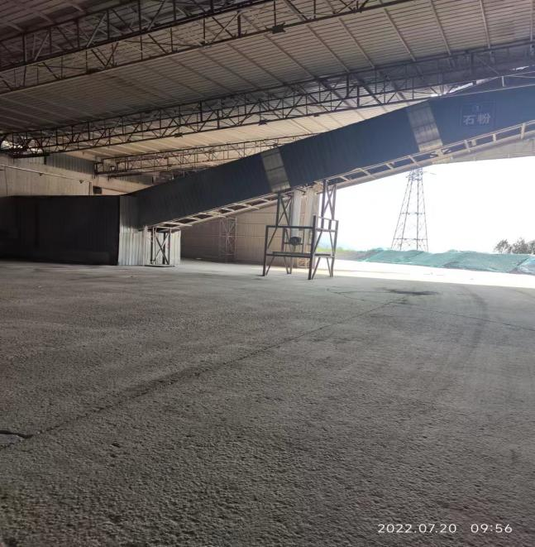 | 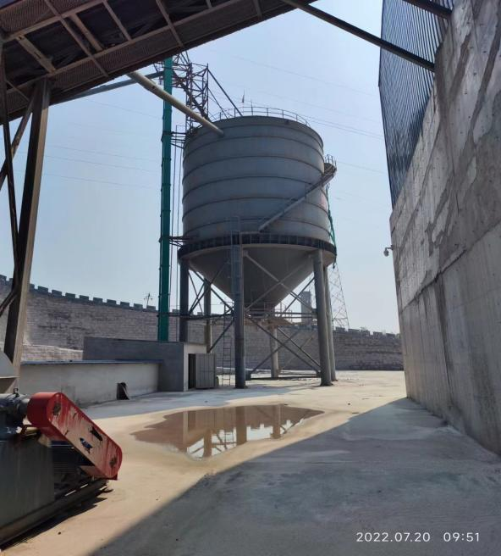
全密闭皮带走廊 | 粉仓
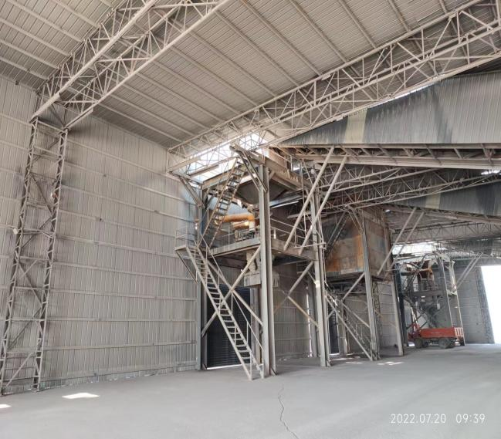 | 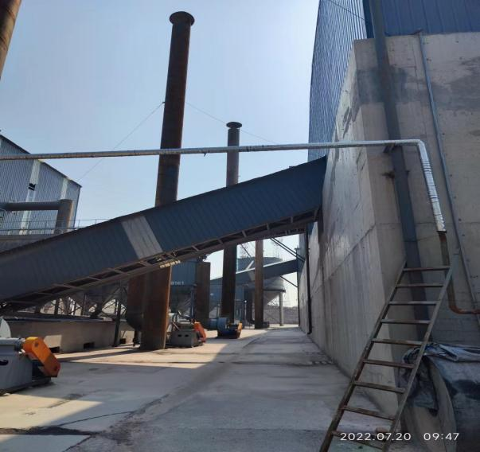
装车系统 | 筛分机布袋除尘器

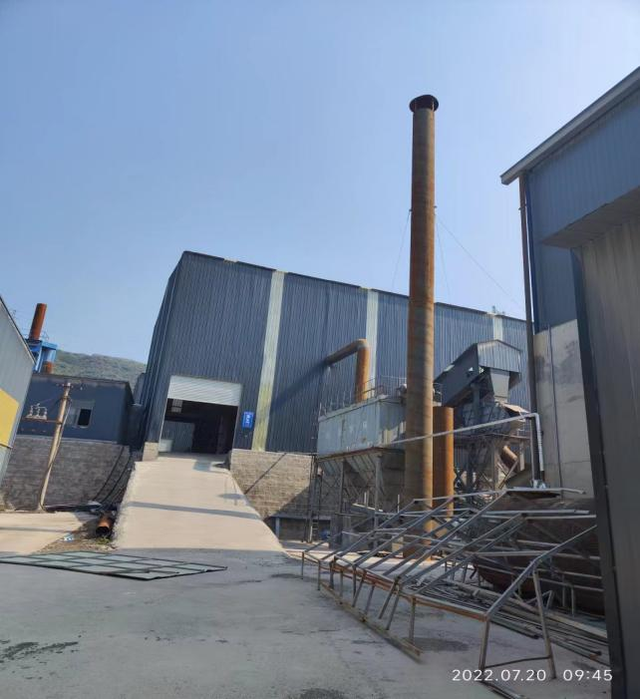 | 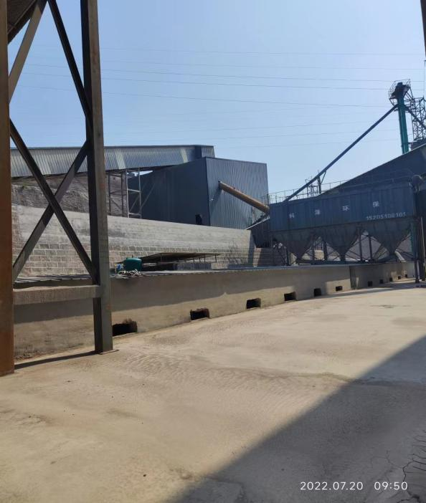
筛分机布袋除尘器 | 破碎机布袋除尘器
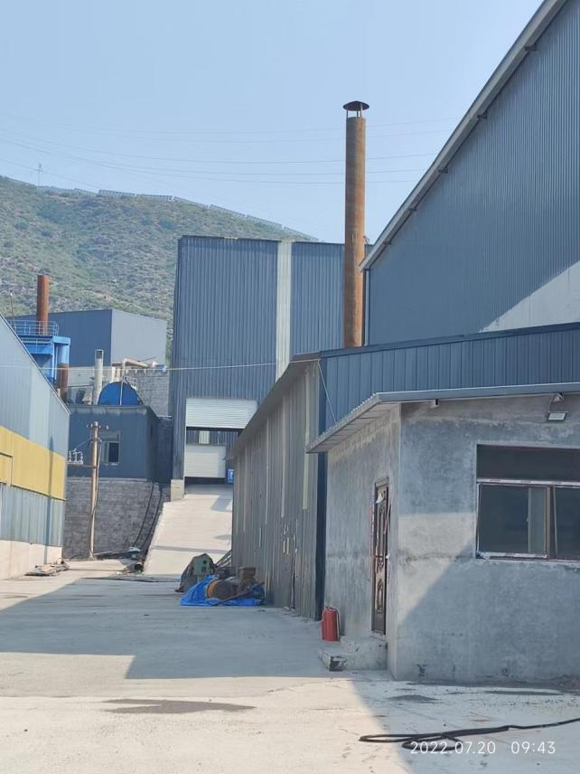 | 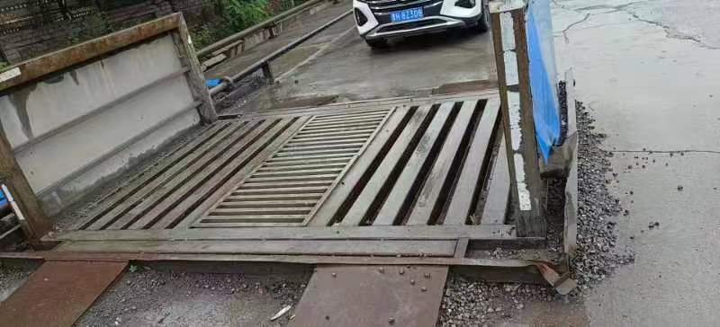
厂区 | 洗车平台

表一
建设项目名称 | 交城县安兴建材有限公司30万吨年石灰岩矿破碎加工技术改造项目
建设单位名称 | 交城县安兴建材有限公司
建设项目性质 | 技术改造
建设地点 | 山西省吕梁市交城县夏家营镇覃村村北300米
主要产品名称 | 石粉、粉砂、砂石
设计生产能力 | 1条生产线，年破碎30万吨石灰岩
实际生产能力 | 1条生产线，年破碎30万吨石灰岩
建设项目环评时间 | 2021.9 | 开工建设时间 | 2021.9
调试时间 | 2022.7.15-2022.8.15 | 验收现场监测时间 | 2022.7.20-2022.7.31
环评报告表  审批部门 | 吕梁市生态环境局交城分局 | 环评报告表  编制单位 | 山西朗朗科技环保工程有限公司
环保设施设计单位 | 盐城市明星风机制造有限公司 | 环保设施施工单位 | 盐城市明星风机制造有限公司
投资总概算 | 4322.1 | 环保投资总概算 | 270.1 | 比例 | 6.2%
实际总概算 | 4332 | 环保投资 | 285 | 比例 | 6.6%
验收监测依据 | 1.1.1 法律法规  （1）《中华人民共和国环境保护法》，2018年12月29日修订；  （2）《中华人民共和国环境影响评价法》，2016年9月1日施行；  （3）《中华人民共和国水污染防治法》，2019年5月1日起施行；  （4）《中华人民共和国大气污染防治法》，2018年11月26日起施行；  （5）《中华人民共和国固体废物污染环境防治法》，2020年4月29日修正；  （6）《中华人民共和国环境噪声污染防治法》，2018年12月29日修正；  （7）《工业企业厂界环境噪声排放标准》(GB12348-2008)；  （8）《大气污染物综合排放标准》(GB16297-1996)。  1.1.2 规章及规范性文件  1）《建设项目环境保护管理条例》（国务院令第682号，2017年10月1日）；  2）《建设项目竣工环境保护验收暂行办法》（国环规环评[2017]4号，生态环境部，2017年11月20日）；  3）《建设项目竣工环境保护验收技术指南污染影响类》（2018年5月15日，生态环境部2018年第9号公告）；  4）《山西省环境保护厅关于进一步简化环境影响评价工作和竣工验收监测报告程序及内容的通知》（晋环发[2013]86号，2013年11月3日）；  5）《关于做好建设项目环境保护管理相关工作的通知》（晋环许可函[2018]39号）。  1.1.3 技术性资料及文件  （1）《交城县安兴建材有限公司30万吨年石灰岩矿破碎加工技术改造项目环境影响报告表》，2021年4月；  （2）《关于交城县安兴建材有限公司30万吨/年石灰岩矿破碎加工技术改造项目环境影响报告表的批复》，吕梁市生态环境局交城分局，交环行审[2021]33号，2021年9月8日；  （3）《关于交城县安兴建材有限公司30万吨/年石灰岩矿破碎加工技术改造项目污染物排放总量控制指标的核定意见》，吕梁市生态环境局交城分局，交环总量[2021]15号，2021年5月26日；  （4）《交城县安兴建材有限公司排污许可证》，编号91141122078313525B001U，有效期2020年5月21日-2023年5年20日；  （5）《交城县安兴建材有限公司30万吨/年石灰岩矿破碎加工技术改造项目竣工环境保护验收监测》，山西盛泰环保科技有限公司，盛泰监字[2022]第068号，2022年8月15。
验收监测评价标准、标号、级别、限值 | 1.2.1 大气污染物排放标准  运营废气执行《大气污染物综合排放标准》（GB16297-1996）表2中的二级标准值，企业承诺执行10mg/m³排放浓度。  表1-1 大气污染物排放标准  污染物 最高允许排放浓度 无组织排放监控浓度限值  颗粒物 120mg/m³ 周界外浓度最高点，1.0mg/m³  1.2.2 废水  本项目无生产废水，洗车废水经沉淀池处理回用，产生的生活污水经污水由化粪池预处理后，定期清掏，用作周围农田农肥使用。  1.2.3 噪声  厂界噪声执行《工业企业厂界环境噪声排放标准》(GB12348-2008)中2类标准，标准值见表1-2。  表1-2 工业企业厂界环境噪声排放标准限值  功能区类别 昼间（dB（A）） 夜间（dB（A））  2类 60 50
表二
2.1工程建设内容：
2.1.1 本工程主要建设内容见表2-1~2.2。
表2-1 环评建设内容与实际建设内容一览表
类别 | 工程名称 |  | 环评要求 | 实际建设内容 | 备注
主体  工程 | 生产车间 |  | 建有1条生产线，1台颚式破碎机3台反击式破碎机，7条振动筛，2台制砂机，1套重力选粉机，3台拌湿机，33条输送皮带，4条装车系统，新建设封闭生产车间，包括鄂式破碎封闭车间120m²，反击破封闭车间750m²，石粉的筛分车间封闭车间970m²，制砂筛分封闭车间750m²，制砂筛分车间850m²，成品库3696m²。项目技改工艺采用全封闭破碎、筛分的闭路工艺流程。 | 建有1条生产线，1台颚式破碎机3台反击式破碎机，7条振动筛，2台制砂机，1套重力选粉机，3台拌湿机，33条输送皮带，4条装车系统，新建设封闭生产车间，包括鄂式破碎封闭车间120m²，反击破封闭车间750m²，石粉的筛分车间封闭车间970m²，制砂筛分封闭车间750m²，制砂筛分车间850m²，成品库3696m²。项目技改工艺采用全封闭破碎、筛分的闭路工艺流程。 | 一致
依托工程 | 采矿区 |  | 采矿区为地下开采，年开采量30万吨，本项目加工量为30万t/a，故可以满足本项目原料需求。生产过程废石填至废巷、采空区，无废石出井，无废石场。 | 采矿区为地下开采，年开采量30万吨，本项目加工量为30万t/a，故可以满足本项目原料需求。生产过程废石填至废巷、采空区，无废石出井，无废石场。 | 一致
辅助工程 | 办公休息区 |  | 2F楼，建筑面积800m²，设有办公区、员工休息室、不设食堂。 | 2F楼，建筑面积800m²，设有办公区、员工休息室、不设食堂。 | 一致
 | 运输道路 |  | 矿井外运至原料进口道路长600m，产品外运道路长3500m。进厂道路硬化。 | 矿井外运至原料进口道路长600m，产品外运道路长3500m。进厂道路硬化。 | 一致
储运工程 | 粉仓 |  | 新建1座粉仓1000m³。 | 新建1座粉仓1000m³。 | 一致
 | 1#中转料仓 |  | 1#中转料仓体积1728m³（长24m，宽18m，高4m） | 1#中转料仓体积1728m³（长24m，宽18m，高4m） | 一致
 | 2#中转料仓 |  | 2#中转料仓体积936m³（长18m，宽13m，高4m） | 2#中转料仓体积936m³（长18m，宽13m，高4m） | 一致
 | 成品库 | 砂石成品库 | 新建1座成品库23310m³（37m×45m×14m），可容纳40000t砂石（100d的加工量）。 | 新建1座成品库23310m³（37m×45m×14m），可容纳40000t砂石（100d的加工量）。 | 一致
 |  | 粉砂成品库 | 新建1座成品库12600m³（20m×45m×14m），可容纳23940t粉砂（60d的加工量）。 | 新建1座成品库12600m³（20m×45m×14m），可容纳23940t粉砂（60d的加工量）。 | 一致
 |  | 石粉成品库 | 新建1座成品库12600m³（20m×45m×14m），可容纳23940t粉砂（60d的加工量）。 | 新建1座成品库12600m³（20m×45m×14m），可容纳23940t粉砂（60d的加工量）。 | 一致
公用工程 | 供水 |  | 生产用水和生活用水均由三角村自来水管网提供 | 生产用水和生活用水均由三角村自来水管网提供 | 一致
 | 供电 |  | 矿山电源从附近的电网接入，采用变压器降压后供矿山各用电点使用 | 矿山电源从附近的电网接入，采用变压器降压后供矿山各用电点使用 | 一致
 | 供热 |  | 办公室采用空调、电暖气，生产车间冬季不供暖 | 办公室采用空调、电暖气，生产车间冬季不供暖 | 一致
环保  工程 | 废气治理 |  | 本项目产生的污染物主要为入料、鄂破、反击破、筛分（3条筛分线）、制砂、选粉、粉仓落料、装车（4条装车系统）产生的粉尘，本项目在每个产污环节设一台布袋除尘器除尘，共12台，每台除尘器配1个排气筒。 | 本项目产生的污染物主要为入料、鄂破、反击破、筛分（3条筛分线）、制砂、选粉、粉仓落料、装车（4条装车系统）产生的粉尘，本项目在每个产污环节设一台布袋除尘器除尘，共12台，每台除尘器配1个排气筒。 | 一致
 | 废水治理 |  | 生活污水进入化粪池（1.5×3×2=9m³）预处理后，定期清掏，用作周围农田农肥使用；项目设28m²（2×4×3.5）洗车平台，采用水枪冲洗进入车辆车轮，设10m³收集沉淀池，循环利用，不外排；设193.2m³（11.5×4.2×4）初期雨水收集池收集破碎区周围汇水。 | 生活污水进入化粪池（1.5×3×2=9m³）预处理后，定期清掏，用作周围农田农肥使用；项目设28m²（2×4×3.5）洗车平台，采用水枪冲洗进入车辆车轮，设10m³收集沉淀池，循环利用，不外排；设193.2m³（11.5×4.2×4）初期雨水收集池收集破碎区周围汇水。 | 一致
 | 噪声治理 |  | 定期维护、基础减振、安装消声器、采用软连接、封闭厂房、绿化隔离。 | 定期维护、基础减振、安装消声器、采用软连接、封闭厂房、绿化隔离。 | 一致
 | 固体废物 |  | 生活垃圾由生活垃圾箱集中收集后运至环卫部门指定地点；  布袋除尘器收集的除尘灰纳入粉末产品外售；  废机油和废棉纱作为危废暂存于危废间，之后委托有资质单位处置。 | 生活垃圾由生活垃圾箱集中收集后运至环卫部门指定地点；  布袋除尘器收集的除尘灰纳入粉末产品外售；  废机油和废棉纱作为危废暂存于危废间，之后委托交城县如翼贸易有限公司处置。 | 危废暂存间发生变化
 | 危废暂存间 |  | 建筑面积为10m²，混砖结构，地面防渗，存放危险废物 | 建筑面积为10m²，混砖结构，地面防渗，存放危险废物 | 一致
 | 绿化 |  | 办公楼周围绿化面积500m²。 | 办公楼周围绿化面积500m²。 | 一致
表2-2 主要设备一览表
序号 | 设备名称 | 规格  型号 | 环评要求数量（台） | 实际建设数量（台） | 备注
1 | 振动给料机 | F5×2060 | 1 | 1 | 一致
2 | 颚式破碎机 | C6×160 | 1 | 1 | 一致
3 | 反击破 | C15×1520 | 3 | 3 | 一致
4 | 立轴冲击式破粹机 | VS16×1150 | 2 | 2 | 一致
5 | 振动筛 | S5×3075-3T | 3 | 3 | 一致
6 | 振动筛 | S5×3075-2T | 4 | 4 | 一致
7 | 布袋除尘器 | LQM96-5 | 1 | 1 | 一致
8 | 布袋除尘器 | LQM96-2X6 | 1 | 1 | 一致
9 | 布袋除尘器 | LQM96-9 | 2 | 2 | 一致
10 | 布袋除尘器 | LQM96-8 | 2 | 2 | 一致
11 | 布袋除尘器 | LQM96-6 | 1 | 1 | 一致
12 | 布袋除尘器 | DMC80B | 1 | 1 | 一致
13 | 布袋除尘器 | LQM96-1 | 4 | 4 | 一致
14 | 无动力选粉机 | V5810 | 1 | 1 | 一致
15 | 增湿机 |  | 3 | 3 | 一致
16 | 布料车 | B1000双侧卸料 | 4 | 4 | 一致
17 | 颚式电液闸门（地垄皮带上用） | 600×600 | 16 | 16 | 一致
18 | 散装机 | ZJSZ-600 | 4 | 4 | 一致
19 | 输送皮带 |  | 33 | 33 | 一致
2.1.2 验收范围
项目主要对原有石灰岩矿破碎加工生产线进行环保提升技术改造，本项目在本厂区异地改造建设一条30万吨石料加工生产线及配套设施，本次验收范围为全部验收。
2.1.3 实际工程量及工程建设变化情况，说明工程变化原因
根据现场调查，本项目部分实际工程建设情况与环评规定建设内容相比有所变更：
1、危废库位置发生变化，位于成品库。
根据环保部环办环评函[2020]688号关于印发《污染影响类建设项目重大变动清单（试行）》的通知，本建设项目的变更对建设项目的性质、规模、地点、生产工艺和环境保护措施均未产生影响，本项目上述变更不属于重大变动。
表2-3 项目非重大变动的判定情况一览表
序号 | 环办环评函〔2020〕688号 |  | 本项目情况 |  | 判定情况
 |  |  | 环评 | 验收
1 | 性质 | 建设项目开发、使用功能发生变化的 | 其他建筑材料制造 | 其他建筑材料制造 | 无变动
2 | 规模 | 生产、处置或储存能力增大30%及以上的 | 30万t/a | 项目产能与环评一致，为30万t/a | 无变动
3 |  | 位于环境质量不达标区的建设项目生产、处置或储存能力增大，导致相应污染物排放量增加的（细颗粒物不达标区，相应污染物为二氧化硫、氮氧化物、可吸入颗粒物、挥发性有机物；臭氧不达标区，相应污染物为氮氧化物、挥发性有机物；其他大气、水污染物因子不达标区，相应污染物为超标污染因子）；位于达标区的建设项目生产、处置或储存能力增大，导致污染物排放量增加10%及以上的。 | / | / | /
4 |  | 生产、处置或储存能力增大，导致废水第一类污染物排放量增加的 | 不涉及第一类污染物 | 不涉及第一类污染物 | 无变动
5 | 重新选址 | 在原厂址附近调整（包括总平面布置变化）导致环境防护距离范围变化且新增敏感点的 | 交城县夏家营镇覃村村北300米 | 交城县夏家营镇覃村村北300米 | 无变动
6 | 生产工艺 | 新增产品品种或生产工艺（含主要生产装置、设备及配套设施）、主要原辅材料、燃料变化，导致以下情形之一：（1）新增排放污染物种类的（毒性、挥发性降低的除外）；（2）位于环境质量不达标区的建设项目相应污染物排放量增加的；（3）废水第一类污染物排放量增加的；（4）其他污染物排放量增加10%及以上的。 | 项目实际建设生产工艺与环评一致，无变动 |  | 无变动
7 |  | 物料运输、装卸、贮存方式变化，导致大气污染物无组织排放量增加10%及以上的 | 物料运输、装卸、贮存方式与原环评一致，无变动 |  | 无变动
8 | 环境保护措施 | 废气、废水污染防治措施变化，导致第6条中所列情形之一（废气无组织排放改为有组织排放、污染防治措施强化或改进的除外）或大气污染物无组织排放量增加10%及以上的 | 项目废气处理设施未发生变化。污染物总量满足环评批复要求 |  | 无变动
9 |  | 新增废水直接排放口；废水由间接排放改为直接排放；废水直接排放口位置变化，导致不利环境影响加重的 | 洗车废水经沉淀池处理回用，产生的生活污水经污水由化粪池预处理后，定期清掏，用作周围农田农肥使用。 | 洗车废水经沉淀池处理回用，产生的生活污水经污水由化粪池预处理后，定期清掏，用作周围农田农肥使用。 | 无变动
10 |  | 新增废气主要排放口（废气无组织排放改为有组织排放的除外）；主要排放口排气筒高度降低10%及以上的。 | 共设有12个排放口 | 共有12个排放口，无新增废气排放口 | 无变动
11 |  | 噪声、土壤或地下水污染防治措施变化，导致不利环境影响加重的 | 根据验收调查，项目噪声土壤、地下水防治措施基本与环评一致，无变动 |  | 无变动
12 |  | 固体废物利用处置方式由委托外单位利用处置改为自行利用处置的（自行利用处置设施单独开展环境影响评价的除外）；固体废物自行处置方式变化，导致不利环境影响加重的 | 危废暂存间位置发生变化，由厂区西南部改至厂区中部，其余固废利用及处置方式均与环评一致。 |  | 非重大变动
13 |  | 事故废水暂存能力或拦截设施变化，导致环境风险防范能力弱化或降低的。 | 与环评一致，无变动 |  | 无变动

2.2原辅材料消耗及水平衡：
2.2.1 原材料消耗见表2-4~2-5。
表2-4 项目材料消耗
序号 | 种类 | 名称 | 实际消耗量 | 存放方式 | 来源
1 | 原料 | 矿石 | 30万t | / | 采矿区提供

表2-5 产品配比表
产品 | 石粉 | 粉砂 | 砂石 | /
规格（mm） | 0-4 | 0-5 | 10-20 | /
比例（%） | 27 | 23 | 50 | /
产量（万吨） | 8 | 7 | 15 | /

2.2.2 水平衡
本项目用水主要包括职工生活用水、生产区喷淋洒水、道路洒水、洗车用水，绿化洒水来源为三角村自来水，员工均来自周围村庄。
（1）生活废水和生产废水
运营期用水主要是工作人员的生活用水。本项目劳动定员30人。根据《山西省用水定额》，生活用水量按30L/人·d计算，则用水量为0.9m³/d。生活污水产生量按80%计。
（2）生产区洒水
入料车间及成品库洒水：本项目入料车间和成品库面积共3920m²，洒水指标取2.0L/（m²•d），则用水量为7.84m³/d。
（3）洗车废水和绿化洒水
洗车用水：本项目车辆出厂时对车身轮胎进行冲洗，预计每日进出厂车辆约75次，类比同类项目，车辆轮胎和车身清洗用水量60L/辆·次，则车辆轮胎和车身清洗水用量为4.5m³/d,车辆和轮胎清洗水进入洗车平台沉淀池沉淀后回用，沉淀池容积10m³。清洗水损耗按10%计算，车辆轮胎和车身清洗补水量为0.45m³/d。
绿化用水指标取2.0L/（m²•d），则厂区绿化用水量为1m³/d，绿化用水量为1m³/d；道路洒水用水指标1.5L/（m²·d），则用水量为2.7m³/d。
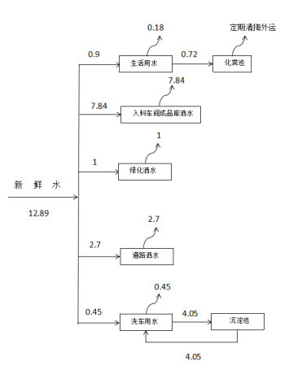
图2-1 项目水平衡图
2.3.1主要工艺流程及产物环节
项目生产工艺流程及产物环节图见图 2-2。
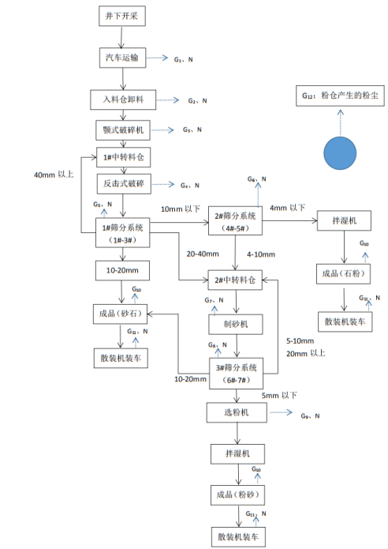
图2-2 工艺流程图
本项目生产工艺相对比较简单，从启动生产到生产结束，配料、搅拌、出料是连续进行的，所有工序均为物理过程，所有原料储存及生产工序均在全封闭生产车间内进行。生产中配料过程采用电脑控制，从而保证产品品质。主要生产过程如下：
（1）在矿洞内开采出来的原材料用自卸汽车倒入入料车间，将原料经入料口送入振动给料机，该工序主要污染物是粉尘，入料车间配套 1 套喷淋水设施，全封闭入料车间，一侧留设卷闸门，入料口上方设集气罩，通过引风机引至一台布袋除尘器处理，废气处理后经15m高排气筒排放。
（2）原料经入料口送到振动给料机后将原料送入到颚破机进行一级破碎。破碎粒径为50mm，在振动给料机和颚破机处建 120m²全封闭车间，配除尘器一台，废气处理后经15m高排气筒排放。
（3）经颚破进行一级破碎的物料，用输送机送至1#中转料库，1#中转料库为全封闭结构，面积432m²。1#中转料库内的物料用输送机送至反击式破碎机进行二级破碎，将物料破碎至10-40mm，设置在750m²全封闭车间内，破碎机上方通过集气管道收集，配除尘器进行收尘。
二级破碎的50mm以下的物料由输送机1#筛分机进行筛分，筛分后的40mm以上的物料返回1#中转料库，20mm至40mm物料进入制砂机的2#中转料库，10mm至20mm成品由输送机送至成品库。10mm以下物料进入2#筛分机进行再次筛分，4mm至10mm物料进入2#中转料库，4mm以下石粉经拌湿机拌湿后送入成品库。配两台除尘器，在设备外部建 850m²和120m²两个全封闭车间用于防尘。4mm以下成品用拌湿机拌湿的目的也是用于减少成品进入成品库下落过程中的扬尘，4mm以下成品用拌湿机拌湿的目的也是用于减少成品进入成品库下落过程中的扬尘。
（4）20mm至40mm和5mm至10mm两种物料进入2#个料库后，由输送机送至制砂机制砂，破碎后输送到3#筛分机进行筛分，20mm以上和5mm至10mm两种物料返回2#中转料库进行再次破碎，10mm至20mm成品由输送机送入成品库。5mm以下粉砂先进入重力选粉机选粉再进入拌湿机拌湿用于机制砂进入成品库后的降尘。2#中转料库单独建 220m²全封闭车间一个，两台制砂机和三台反击破共用750m²全封闭车间，1#筛分机和3#筛分机共用一个 850m²全封闭车间，配置三台布袋除尘器，废气经除尘后分别由一根15m高排气筒排放。
（5）V型无动力选粉机
物料从较高的喂料溜子落下，因重力作用，物料在阶梯布置的打散叶片板上下落并逐步被松散。物料逆流向上的气流携带着较小的料粒经过导叶系统从选粉机顶部排出；较粗料粒落回冲击板随粗颗粒一起从底部排出。该选粉循环系统风量为100000m³/h。
（6）全部四种成品进入由 8米高混凝土挡墙和3750m²顶棚形成的全封闭成品库。成品库内的成品由成品库下方地下通道内的输送机送至四个自动装车系统，石粉和机制砂的自动装车系统各配除尘器一台。
（7）另外，除尘器收集的粉尘用封闭的输送机和提升机送至1000m³粉仓储存。整个生产系统车间外露天的输送机全部用钢构进行封闭。
（8）主要污染工序
废气产生环节：
1）G1：原料运输扬尘，以及运输车辆尾气；
2）G2：入料车间卸料粉尘；
3）G3：鄂式破碎粉尘；
4）G4：反击式破碎产生的粉尘；
5）G5：1#筛分系统（1-3#筛分机）筛分产生的粉尘；
6）G6：2#筛分系统（4-5#筛分机）筛分产生的粉尘；
7）G7：制砂机制砂产生的粉尘；
8）G8：3#筛分系统（6-7#筛分机）筛分产生的粉尘；
9）G9：选粉机选粉时产生的粉尘；
10）G10：成品堆场粉尘；
11）G11: 成品装车时产生的粉尘；
12）G12: 粉仓落料时产生的粉尘。
13）G13:中转料仓粉尘
废水产生环节：
1）生活污水
2）洗车废水
噪声产生环节：
1）项目主要噪声源为破碎机、筛分机、皮带输送机、除尘风机、散装机和运输车辆。
固体废物产生环节：
1）除尘器除尘灰；
2）生活垃圾；
3）养护设备时产生的废机油和废棉纱。

表三
3.1 主要污染源、污染物处理和排放
3.1.1 废气
本项目运营期产生的大气污染物为原料运输扬尘，汽车尾气，原料仓卸料扬尘，破碎产生的粉尘，筛分产生的粉尘，粉仓入料时产生的粉尘，选粉机选粉时产生的粉尘，成品装车时产生的粉尘。
在各落料点设置集气罩，颚式破碎机出料口、反击式破碎机出料口、制砂机出料口、振动筛上方、散装机卸料口上方分别设置集气设备，引入各自的布袋除尘器除尘，布袋除尘器处理效率在99%-99.9%，最后由15米高的排气筒排放。每台除尘器配备一个15米高的排气筒。
1）运输扬尘和运输车辆尾气
项目的运输扬尘包括井下汽车运输至原料仓产生的扬尘及产品外运时扬尘。
运输汽车采用20吨柴油汽车，运输过程中道路扬尘和物料散落是主要粉尘污染源。本矿井下原矿外运至入料车间道路长600m，产品外运道路长3500m，运输路线路面为水泥路，成品外运时经003乡道，中途会途经三角村，车辆在经过三角村时应减缓车速，禁止鸣笛。
为了减少运输起尘，环评要求建设单位采取以下措施：
a、矿石和成品运输过程中，利用篷布对物料进行遮盖，防止物料遗撒，运输道路进行定期清扫并洒水，防止二次扬尘；
b、对厂区道路进行硬化，洒水车进行洒水抑尘，厂区不得有明显的积尘；
c、厂区出口设车辆冲洗平台，对出场运输车辆车胎车体周围进行冲洗，避免车辆带出物料粉尘污染道路。
d、周围进行绿化，组成防护林带，减少粉尘对周围环境的影响。
e、运输车辆在途经村庄和人口密集的地方时，应减缓车速，禁止鸣笛。
运输车辆在运输过程中均会排放一定数量的废气，主要污染物为少量的CO、THC、NO2等。
2）入料粉尘、鄂式破碎产生的粉尘
本项目设半封闭入料车间，彩钢结构，占地面积为224m2（长16m，宽14m，高9m）。原料由汽车运输至入料车间后直接倒入入料口，在装卸过程中会产生扬尘，产生量与物料的粒径大小、湿度、装卸高度、风速等有关。入料坑上方设集气罩，同时安装覆盖全场的喷淋洒水装置，保持料场表层湿润，粉尘基本就地沉降，对周围环境影响较小，本项目入料车间为全封闭彩钢结构，设覆盖全场的自动喷雾洒水装置，收集的粉尘引入布袋除尘器处理（1#），可有效减少粉尘的无组织排放。
入料车间卸下的原料经振动给料机通过皮带运输至鄂式破碎机进行破碎，破碎后通过皮带运输至第一个中转料库，1#中转料仓（容积1728m3）是全封闭料仓。振动给料机和颚破机处建 120m2全封闭车间，使少量未被除尘器收取的扬尘被完全封闭在车间内，车间内场地硬化，并定期洒水，输送皮带全封闭，振动喂料机上部设密封盖，碎机设置密封罩。
3）反击式破碎机破碎产生的粉尘
中转料库下方设有振动给料机，中转料库的原料通过振动给料机送至反击破进行破碎。
破碎过程设置在封闭车间内，车间内地面硬化，并定期洒水，输送皮带全封闭，落料口设软帘，振动给料机在完全密闭的中转料库内，破碎机设置密封罩。
3台反击式破碎机上方各设一套集气装置（共三套），废气经收集后进入同一台脉冲布袋除尘器进行处理，处理风量17000m3/h，除尘器过滤风速0.6m/min，过滤面积472.22m2，滤袋材质为涤纶针刺毡滤袋，排气筒高度为15m。
4）1#筛分系统（1-3#筛分机）筛分产生的粉尘
经鄂式破碎后的 40mm以下的物料由输送机送至1#筛分系统进行筛分，筛分后的40mm以上的物料返回1#中转料库，20mm至40mm物料进入制砂机破碎的2#中转料库，10mm以下的进入2#筛分机筛分，10mm至20mm成品碎石由输送机送至成品库。
筛分过程设置在封闭车间内，车间内地面硬化，并定期洒水，输送皮带全封闭，筛分工序在密闭车间内，筛分机上部设密封盖，废气从排气口排出，排气口为内径0.9m的圆。
3台筛分机上方各设一套集气装置（共三套），废气经收集后进入同一台脉冲布袋除尘器进行处理，处理风量13500m3/h，除尘器过滤风速0.6m/min，过滤面积375m2，经布袋除尘器除尘后由15m高的排气筒排出。
5）2#筛分系统（4-5#筛分机）筛分产生的粉尘
由1#筛分机筛分出10mm以下的通过皮带运输进入2#筛分系统，4mm至 10mm物料进2#中转料库，4mm以下石粉经拌湿机拌湿后送入成品库。拌湿机拌湿的目的也是用于减少成品进入成品库下落过程中的扬尘。
筛分过程设置在封闭车间内，车间内地面硬化，并定期洒水，输送皮带全封闭，筛分工序在密闭车间内，筛分机上部设密封盖，收集的粉尘共用1台布袋除尘器（4#）除尘。
6）制砂机在制砂时产生的粉尘
经过1#和2#筛分系统得到的20mm至40mm和5mm至10mm两种物料进入2#中转料库（容积936m3），为全封闭钢结构，物料通过振动给料机通过2条皮带运输至2台制砂机制砂。
制砂工段处在全封闭生产车间，车间内地面硬化，并定期洒水，输送皮带全封闭，落料口设软帘，振动给料机在完全密闭的中转料库内，制砂机设置密封罩，通过上方集气管收集粉尘，收集的粉尘用1台布袋除尘器（5#）除尘。
7）3#筛分系统（6-7#筛分机）筛分产生的粉尘
制砂机制砂后通过皮带运输至3#筛分系统，5-10mm和20mm物料返回2#中转料库重新破碎，10-20mm的直接进入成品库，5mm以下的进入选粉机。
筛分筛分过程设置在封闭车间内，车间内地面硬化，并定期洒水，输送皮带全封闭，筛分工序在密闭车间内，筛分机上部设密封盖，收集的粉尘共用1台布袋除尘器（6#）除尘。
8）选粉机选粉时产生的粉尘
经筛分5mm以下的物料进入选粉系统，选粉机设密封罩，选粉工序在密闭车间进行。
选粉机主要承担对物料进行粗、细分离，其分离的细度可以通过风量调节阀、流量调节板、滑板角度等来轻松实现，分离出来的粗粉即砂石料用皮带输送机送到堆场存放;而被分离出来的石粉则随气流进入袋式除尘器，其除尘所需风量为25000m3/h。
9）装车时散装机卸料产生的粉尘
成品装车时有四套装车系统，装车系统的卸料口配4台除尘器，且小粒径产品经拌湿机加湿处理，控制卸料速度，卸料口离车斗距离近，且随着装料高度缓慢提升，则忽略装车过程中无组织排放量。
每台散装机有单独配套的除尘器，除尘器风量为6600m3/h。
10）粉仓入料时产生的粉尘
除尘器收集的粉尘用封闭的输送机和提升机送至1000m³粉仓储存。入料时会产生粉尘，粉仓为全密封，除尘灰通过管道运输至粉仓内，粉仓为密封储罐，粉仓上方设有集气管道直接接入布袋除尘器（12#）处理，入料时间每天8h（1600h/a），配套的布袋除尘器处理风量为5000m3/h，除尘器过滤风速0.6m/min，过滤面积138.89m2，滤袋材质为涤纶针刺毡滤袋。
11）成品堆扬尘
本项目建设3750m2全封闭成品库，运输方式为皮带运输，皮带全封闭。小颗粒成品经拌湿机处理，含水量大，10mm以上的产品进料时产尘量较小，对周围环境影响较小。
12）生产车间无组织粉尘
本项目采用全封闭的生产车间，全封闭皮带运输，设备之间的密封性很好，产尘点部分采用管道集尘，其余通过加设布帘，喷雾的措施，使无法收集的粉尘完全控制在车间内。
13）1#中转料仓粉尘
1#中转料仓为全封闭料仓，容积为1728m3（24m×18m×4m），下方设有振动给料机，因1#中转料仓暂存原料粒径较大（40mm），故产生的粉尘量很小，使粉尘完全封闭在料仓内。
14）2#中转料仓粉尘
2#中转料仓为全封闭料仓，容积为936m3（18m×13m×4m），下方设有振动给料机。料仓为全封闭，并对场地进行硬化，同时定期洒水。
从上述内容可以看出，本项目污染源排气筒排放的粉尘可满足相应标准限值要求；污染物排放总量经过倍量削减后，项目所在区域粉尘总量减小。因此，项目建成后对评价区大气环境影响较小。
3.1.2 废水
①生活污水
生活污水经9m3化粪池预处理后，定期清掏，用作周围农田农肥使用。
②洗车废水
本项目建设1座洗车平台，水对进出厂区车辆的车身及轮胎进行冲洗，在10m3沉淀池，循环利用不外排。
3.1.3 噪声
本项目营运期主要高噪声设备有破碎机、输送皮带、运输车辆等。项目选用低噪声设备、室内安装、基础减振等措施，并加强日常管理，运输车辆在厂区内减少怠速形式，禁止鸣笛，夜间不运行。项目周边50m范围内无居民居住区等声环境敏感点，不会改变项目所在区域的声环境质量状况，基本不会对周边声环境产生影响。
3.1.4 固废
本项目产生的固体废物包括一般固体废物、生活垃圾、危险废物。
（1）一般固体废物
1）生活垃圾：员工生活垃圾集中收集后送环卫部门指定地点进行统一处理。
2）除尘灰：除尘器收集的除尘灰纳入小块产品售卖。
（2）危险废物
1）废棉纱：发电机组运行期间会产生废棉纱。根据《国家危险废物名录》（2021年版），废棉纱属于危险废物，其废物类别为HW49。环评要求危险废物储存于危废间，定期交由交城县如翼贸易有限公司处置。
2）废机油：本项目维修设备产生的废机油，根据《国家危险废物名录》（2021年版），废润滑油属于危险废物，其废物类别为HW08。暂存于10m3的危废间暂存，定期交资质单位处理。
3.2 环保设施投资及“三同时”落实情况
环评投资4322.1万元，环保费用270.1万元。实际投资约4332万元，实际环保投资约285万元，占总投资6.6%。各污染物治理费用详见表3-1。
表3-1 环保投资清单 单位：万元
类别 | 污染源 | 环评设计 |  | 实际建设
 |  | 环保措施 | 金额（万元） | 环保措施 | 金额（万元）
大气污染 | 运输车辆扬尘 | 洒水抑尘；施工围挡；密闭运输 | 3 | 与环评一致 | 3
 | 入料口和鄂式破碎 | 入料口和颚式破碎机上方各设一套集气装置（共两套），废气经收集后进入同一台脉冲布袋除尘器进行处理，除尘器处理风量为13500m3/h，除尘器过滤风速0.6m/min，过滤面积375m2，滤袋材质为涤纶针刺毡滤袋，除尘器排气筒高度为15m。 | 14.5 | 与环评一致 | 16
 | 反击式破碎 | 3台反击式破碎机上方各设一套集气装置（共三套），废气经收集后进入同一台脉冲布袋除尘器进行处理，处理风量17000m3/h，除尘器过滤风速0.6m/min，过滤面积472.22m2，滤袋材质为涤纶针刺毡滤袋，排气筒高度为15m。 | 34.6 | 与环评一致 | 35
 | 1#筛分系统 | 3台筛分机上方各设一套集气装置（共三套），废气经收集后进入同一台脉冲布袋除尘器进行处理，处理风量13500m3/h，除尘器过滤风速0.6m/min，过滤面积375m2，经布袋除尘器除尘后由15m高的排气筒排出。 | 20.4 | 与环评一致 | 22
 | 2#筛分系统 | 2台筛分机上方各设一套集气装置（共两套），废气经收集后进入同一台脉冲布袋除尘器进行处理，处理风量10000m3/h，除尘器过滤风速0.6m/min，过滤面积194.44m2，滤袋材质均为涤纶针刺毡滤袋，经布袋除尘器除尘后由15m高的排气筒排出。 | 22.7 | 与环评一致 | 22
 | 3#筛分系统 | 2台筛分机上方各设一套集气装置（共两套），废气经收集后进入同一台脉冲布袋除尘器进行处理，处理风量10000m3/h，除尘器过滤风速0.6m/min，过滤面积277.78m2，滤袋材质均为涤纶针刺毡滤袋，经布袋除尘器（5#）除尘后由15m高的排气筒排出。 | 17.8 | 与环评一致 | 22
 | 制砂 | 2台制砂机上方各设一套集气装置（共两套），废气经收集后进入同一台脉冲布袋除尘器进行处理，处理风量14000m3/h，除尘器过滤风速0.6m/min，过滤面积388.89m2，滤袋材质为涤纶针刺毡滤袋，除尘器排气筒高度为15m。 | 22.7 | 与环评一致 | 25
 | 重力选粉机 | 选粉机上方设一套集气装置（共一套），废气经收集后进入同一台脉冲布袋除尘器进行处理，处理风量18000m3/h，除尘器过滤风速0.6m/min，过滤面积416.67m2，滤袋材质为涤纶针刺毡滤袋，除尘器排气筒高度为15m。 | 20.4 | 与环评一致 | 21
 | 装车系统 | 4条装车系统卸料口上方各设一套集气装置（共四套），废气经收集后进入4台脉冲布袋除尘器进行处理，布袋除尘器处理风量6600m3/h，除尘器过滤风速0.6m/min，过滤面积183.33m2，滤袋材质为涤纶针刺毡滤袋，除尘器排气筒高度为15m。 | 28 | 与环评一致 | 28
 | 皮带运输 | 全封闭皮带走廊 | 20 | 与环评一致 | 25
 | 粉仓 | 粉仓落料时产生的粉尘通过管道连接收集到布袋除尘器处理，处理风量5000m3，除尘器过滤风速0.6m/min，过滤面积138.89m2，滤袋材质为涤纶针刺毡滤袋，除尘器排气筒高度为15m。 | 10 | 与环评一致 | 5
 | 成品库 | 全封闭车间，拌湿机 | 50 | 与环评一致 | 50
水环境污染 | 生活污水 | 设化粪池（9m3） | 利旧 | 与环评一致 | 利旧
 | 洗车废水 | 设收集沉淀池（10m3） | 利旧 | 与环评一致 | 利旧
 | 初期雨水 | 设初级雨水收集池（193.2m3） | 利旧 | 与环评一致 | 利旧
噪声 | 运输车辆、皮带输送机、破碎机、筛分机、制砂机、选粉机、斗提机、散装机等，另外还有辅助生产设施的风机。 | 基础减振、隔声、室内布置，车辆禁止鸣笛、限速等防护措施。 | 6 | 与环评一致 | 6
固体废物 | 危险废物 | 危险废物暂存间 | 利旧 | 位置发生变化 | 5
 | 生活垃圾 | 垃圾桶 | 利旧 | 与环评一致 | 利旧
 | 除尘灰 | 回收于粉仓 | / | 与环评一致 | /
合计 |  |  | 270.1 |  | 285

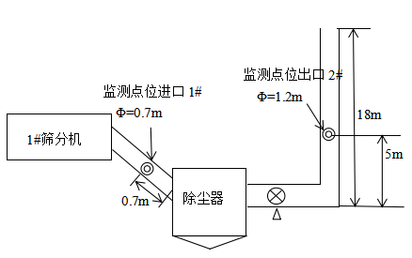
图3-1 1#筛分机废气除尘系统监测点位图
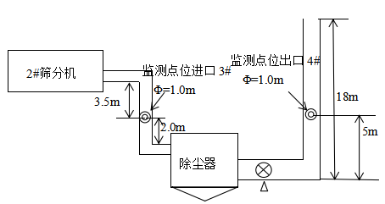
图3-2 2#筛分机废气除尘系统监测点位
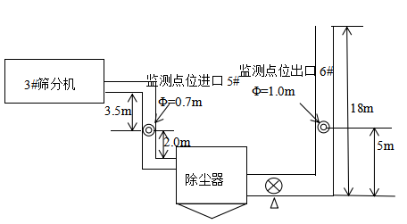
图3-3 3#筛分机废气除尘系统监测点位
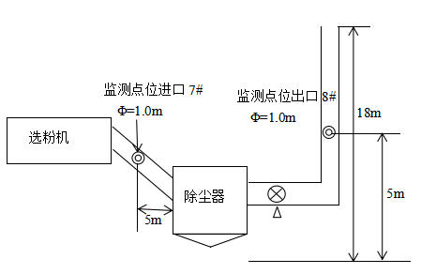
图3-4 选粉机废气除尘系统监测点位
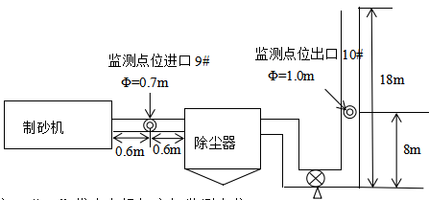
图3-5 制砂机废气除尘系统监测点位
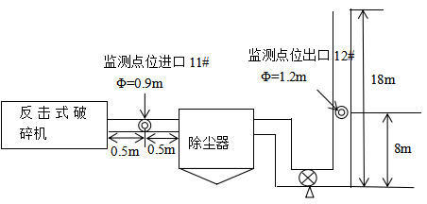
图3-6 反击破碎机废气除尘系统监测点位
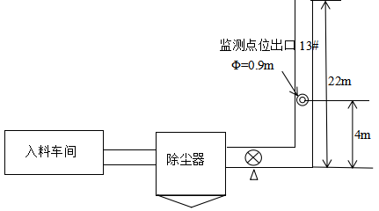
图3-7 入料车间卸料和颚式破碎机除尘系统监测点位
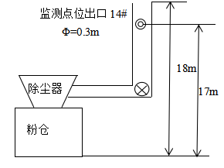
图3-8 粉仓废气除尘系统监测点位
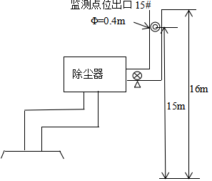
图3-9 装车系统废气除尘系统监测点位
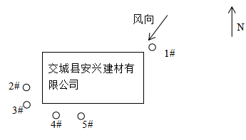
图3-10 无组织废气监测点位
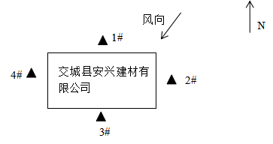
图3-11 厂界噪声监测点位

表四
4 建设项目环境影响报告表主要结论及审批部门审批决定：
4.1环评报告主要结论
（1）工程概况
2017年11月交城县安兴建材有限公司委托国环宏博（北京）节能环保科技有限责任公司编制完成了《交城县安兴建材有限公司30万t/a石灰岩矿开采及加工建设项目环境影响评价》（报批本），2017年12月6日，吕梁市生态环境局交城分局以交环行审【2017】45号对该项目影响报告表进行了批复。2018年1月，建设项目开始施工建设，2019年9月完工，2018年9月12日，取得了排污许可证（证书编号：91141122078313525B001P）。2019年12月编制完成了《交城县安兴建材有限公司30万t/a石灰岩矿开采及加工建设项目竣工环境保护验收调查表》，并通过了自主验收。
石灰岩是非金属矿，广泛应用于各种工业、建筑业。工业上常用于制碳酸钙、制电石、制碱、制水泥、烧石灰、制冶金溶剂等。建筑业主要用于铁路、公路、水利、楼房建设等。随着现代化建设步伐的加快和国家对基础设施的投入加大，建筑及工业用石灰岩产品在今后十年甚至更长一段时间仍将保持广阔的市场和需求。
为满足交城县市场需求以及环保政策的要求，石灰岩加工区新购置一批生产设备及配套的环保设施，淘汰原有项目加工区的生产设备和环保设施,保持与原项目开采区相匹配的加工产能。本次技改项目对原项目石灰岩加工区生产规格进行了了调整，形成年生产砂石（10-20mm）15万t，石粉（0-4mm）8万t，粉砂（0-5mm）7万t，共计30万t（产能不变）。2020年12月交城县安兴建材有限公司30万吨/年石灰岩矿破碎加工技术改造项目备案，交城县行政审批服务管理局在山西省投资项目在线审批监管平台以项目代码2012-141122-89-02-414588对交城县安兴建材有限公司30万吨/年石灰岩矿破碎加工技术改造项目进行了登记。
（2）区域环境质量现状
1）大气环境：根据山西省大气污染防治工作领导组办公室《2020年县（市、区）环境空气质量状况通报》中吕梁市交城县2020年环境空气质量数据，2020年度吕梁市交城县PM₁₀、PM_{2.5}和O₃的年平均质量浓度均超过《环境空气质量标准》（GB3095-2012）中二级标准限值要求，PM₁₀、PM_{2.5}和O₃超标，因此，项目所在区为不达标区。
2）声环境：本项目50m范围内没有敏感目标，距离最近的村子前火山村210m。由声环境质量现状监测结果可知，厂址四周昼、夜噪声监测值均可以满足《声环境质量标准》(GB3096-2008)2类标准要求。
3）生态环境质量现状：本项目位于农村地区，评价区域内生物物种较贫乏，植物和动物结构简单，均为常见种，区内未见珍稀、濒危野生动、植物，生态绿化环境一般。
4）土壤环境质量现状：本项目属于非金属矿制造业，根据《环境影响评价技术导则土壤环境（试行）》（HJ964-2018），本项目的土壤评价类别为III类；占地面积12000m²，占地规模为小型；项目周边50m范围内不存在农田、居民区等土壤环境敏感目标。
5）地表水环境现状：本项目涉及的地表水为项目附近的磁窑河和白石南河，项目废水主要为生活污水和洗车废水，生活污水排入化粪池经预处理后，定期清掏，用作周围农田农肥使用；洗车废水经处理后循环利用。生活污水和洗车废水均不外排，对附近地表水基本无影响。
（3）主要环境影响
1）废气
①运输扬尘
利用篷布对物料进行遮盖，防止物料遗撒，运输道路进行定期清扫并洒水，防止二次扬尘；对厂区道路进行硬化，洒水车进行洒水抑尘，厂区不得有明显的积尘；厂区出口设车辆冲洗平台，对出场运输车辆车胎车体周围进行冲洗，避免车辆带出物料粉尘污染道路；周围进行绿化，组成防护林带，减少粉尘对周围环境的影响。
②入料车间
本项目入料车间为全封闭彩钢结构，环评要求入料口上方安装集气罩，收集的粉尘经布袋除尘器处理后经15m排气筒排放，设覆盖全场的自动喷雾洒水装置，入料车间内场地必须硬化，可有效减少粉尘的无组织排放。
③鄂式破碎粉尘
破碎过程设置在封闭车间内，车间内地面硬化，并定期洒水，输送皮带全封闭，送料口设软帘，振动给料机上部设密封盖，破碎机设密封罩，产生的粉尘用1台脉冲式布袋除尘器除尘后经15m排气筒排放。
④反击式破碎粉尘
破碎过程设置在封闭车间内，车间内地面硬化，并定期洒水，输送皮带全封闭，送料口设软帘，振动给料机上部设密封盖，破碎机设密封罩，收集的粉尘用1台脉冲式布袋除尘器除尘后经15m排气筒排放。
⑤筛分（1#-3#筛分系统）粉尘
筛分过程设置在封闭车间内，车间内地面硬化，并定期洒水，输送皮带全封闭，送料口设软帘，筛分机上部设密封盖，产生的粉尘分别用3台脉冲式布袋除尘器除尘后经15m排气筒排放。
⑥制砂粉尘
制砂过程设置在全封闭的车间内，车间内场地硬化，并定期洒水，输送皮带为全密封，制砂机设密封罩，收集的粉尘用1台脉冲式布袋除尘器除尘后经15m高的排气筒排放。
⑦选粉及选粉粉尘
选粉机所在车间为全封闭车间，场地硬化，并定期洒水，输送皮带为全密封，选粉机设密封罩，收集的粉尘用1台脉冲式布袋除尘器除尘后经15m高的排气筒排放。
⑧装车系统卸料口粉尘
成品装车时有四套装车系统，装车系统的卸料口配一台除尘器，且小粒径产品经拌湿机加湿处理，故起尘量很小。卸料时产生的粉尘通过各自除尘器处理后，经15m高的排气筒排放。
⑨粉仓粉尘
粉仓为全封闭储罐，粉仓顶部设有集气装置，收集至布袋除尘器，经除尘后通过15m高的排气筒排放。
⑩成品堆场、中转料仓扬尘
成品堆放在全封闭的成品库，地面硬化，设喷雾降尘措施，成品入库前小粒径的产品经过拌湿机处理，含水量较高，起尘量小；中转料仓为全封闭结构，地面硬化，设喷雾降尘措施。
2）废水
本项目生产工艺过程中不会产生废水，洗车废水流入收集沉淀池，循环使用不外排；初期雨水汇入初期雨水池，沉淀后回洒于厂区道路，生活污水污水排入化粪池，用于农田施肥；宿舍污水排入化粪池，用于农田施肥。
3）固体废物
①一般固废
本项目营运期产生的固体废物为生产过程中收集的粉尘、生活垃圾。粉尘经提升机送至粉仓暂存，之后纳入粉末产品外售，生活垃圾集中收集，交由当地环卫部门同意清运，各废弃物均能得到合理处置，项目产生的固体废弃物不会对周围产生影响。
②危险废物
本项目设备在养护过程中，会产生少量设备维修的废机油及废棉纱手套，每年的产生量分别为废机油0.1t/a和废棉纱0.05t/a。依据《国家危险废物名录》（2021年），废机油属于危险废物，废物类别为HW08 废矿物油与含矿物油废物，废物代码90-249-08，暂存于危废间，随后有资质的单位进行回收。废棉纱纳入生活垃圾处理。
4）噪声
本工程主要噪声设备有运输车辆、破碎机、筛分机、选粉机、制砂机、拌湿机、散装机、风机等加工设备，选用低噪设备，通过采取厂房屏蔽、基础减振等噪声防治措施后，场界噪声可以达到《工业企业厂界环境噪声排放标准》（GB12348-2008）中2类区标准要求。对周围环境噪声影响较小。
综上所述，在采取环保措施后，本项目对环境影响较小。交城县安兴建材有限公司30万吨/年石灰岩矿破碎加工技术改造项目符合国家产业政策，在严格采取各项环保措施后，各污染物能够达标排放，对区域环境影响较小。因此，从环境保护角度考虑，本项目的建设是可行的。
建议
（1）严格执行环评提出的污染物防治措施，保证排放的污染物稳定达标；
（2）对各项污染源要严格执行达标排放，同时强化生态管理，达到社会经济与生态环境协调发展的目的；
（3）通过宣传、学习，增强职工的环保意识，将生产管理和环保管理有机结合。
4.2环评批复
2021年9月8日，吕梁市生态环境局交城分局以交环行审[2021]33号《关于交城县安兴建材有限公司30万吨/年石灰岩矿破碎加工技术改造项目环境影响报告表的批复》对本项目进行了批复，批复内容如下：
交城县安兴建材有限公司：
你公司报送的《交城县安兴建材有限公司30万吨/年石灰岩矿破碎加工技术改造项目环境影响报告表》及该项目报批申请已收悉。根据《中华人民共和国环境影响评价法》、《建设项目环境保护管理条例》有关规定。结合专家审查意见，经研究，现批复如下：
一、交城县安兴建材有限公司位于交城县夏家营镇覃村村北300米。该企业拟拆除现有石灰岩加工生产线，在本厂区异地改造建设一条30万吨/年石灰岩加工生产线及配套设施，交城县行政审批服务管理局以2012-141122-89-02-414588对本项目出具备案证。该项目总投资4322.1万元，其中环保投资270.1万元。本次技改内容包括∶新建全封闭生产车间（包括鄂式破碎车间、反击破车间、石粉筛分车间车间、制砂筛分车间等，购置1台振动给料机、1台鄂式破碎机、3台反击式破碎机、2台立轴冲击式破粹机、7台振动筛、2台制砂机、1套重力选粉机、3台拌湿机、33条输送皮带、4条装车系统等设施）、砂石成品库、粉砂成品库、石粉成品库、1#中转料仓、2#中转料仓、粉仓、运输道路等，办公生活区、采矿区、辅助、公用工程依托现有设施，以及配套储运、环保等工程。该项目投产后保持原有30万吨/年石灰岩破碎加工能力不变。在严格落实《报告表》提出的各项污染防治措施，污染物做到达标排放的前提下，我局原则同意你公司按照《报告表》中确认的建设项目性质、规模、地点、环境保护对策措施下要求进行建设。
二、本项目设计、建设和运营中要严格落实《报告表》提出的各项环保措施和要求，确保废水、废气、噪声达标排放，固体废物妥善处置。同时做好一下工作：
1、施工期要认真做好各项污染防治工作，严格落实施工扬尘防治“六个百分百”要求，切实减少废气、废水、噪声、固废对环境的影响；同时对原有工程存在的环保问题一并落实整改。
2、本项目须严格控制石料来源，石料由企业年开采30万吨石灰岩矿供给,不得使用私挖乱采的石料进行生产加工。
3、强化各类生产废气的收集与处理，落实废气治理措施。水粉仓、中转料仓排气孔产生的粉尘经各自配套的布袋除尘器处理；生产线安置在密闭的车间内，进料口、鄂式破碎、反击式破碎、筛分、制砂、重力选粉、装车系统卸料口等产尘工段须配套布袋除尘进行处理，采用地坑式受料，输送转载系统要求进行全封闭处理，转落点配套相应环保设施；各产尘工段处理后废气须满足《大气污染物综合排放标准》（GB16297-1996）表2标准限值要求，各工段废气处理后经不低于15m高于周边建筑物3m的排气筒排放。对于项目产生的无组织粉尘应通过密闭、加装喷雾装置等减少其排放，物料及产品的储存须建成全封闭储库，不得露天堆放。运输过程中要对车辆加盖篷布、限制车速、硬化道路、定期洒水清扫、汽车出厂前对轮胎和车体进行清洗等措施，尽量减少扬尘污染。企业无组织排放控制应采用密闭、封闭等有效管控措施，产尘点应按照“应收尽收”原则配置废气收集设施，强化运行管理，确保收集治理设施与生产工艺设备同步运转，以减小无组织排放对周边环境的影响。厂区物料进出口须安装门禁视频监控系统，主要生产设施与环保设施须安装环保电力监控系统，厂区内主要产尘点周边、运输道路两侧布设空气质量监测微站点，以上设施均需与生态环境部门监控平台联网。
4、严格落实水污染防治措施。按“清污分流、雨污分流”原则布设排水管网。厂区低洼处建设初期雨水收集池，并设置切换阀门对初期雨水进行收集用于绿化和生产；建设全封闭洗车平台确保冬季可以正常使用，洗车废水沉淀后回用。生活污水排入化粪池，全厂废水严禁外排。
5、落实好噪声污染防治措施。优化厂区平面布置，优先选用低噪声设备。对主要噪声源采取消声、减振、隔声等降噪措施。确保厂界噪声满足《工业企业厂界环境噪声排放标准》(GB12348-2008)中2类标准的荽求。
6、按照分类收集和综合利用的原则，落实固体废物的处理处置，防止造成二次污染。废矿物油等属于危险废物，必须严格按照国家和省危险废物管理的有关规定，送有资质的单位处理处置，并执行危险废物转移联单制度。除尘灰等一般固体废物暂存于厂区优先综合利用，不可回收利用的应与合法企业签订处置协议进行合理处置，不得随意倾倒造成二次污染。厂区内的危险废物和一般工业固体废物临时性贮存设施应符合国家《危险废物贮存污染控制标准》（GB18597-2001）和《一般工业固体废物贮存和填埋污染控制标准》（GB18599-2020）的规定。
7、加强厂区硬化防渗措施。生产区、成品库、厂区路面及运输道路全部硬化。化粪池、危废暂存间须采职严格完善的防渗措施，防止渗漏污染土壤及地下水。
8、落实主要污染物排放总量指标控制。项目运营期主要污染物排放总量需满足我局核定的粉尘1.29吨/年的总量控制指标要求。
9、选择先进的节能工艺和设备，提高水资源和物料利用率，强化生产过程中的自动化水平，减少能耗，从源头上减少污染物产生和排放；禁止采用淘汰落后的生产设备及生产工艺。
三、项目建设必须严格执行配套建设的环境保护设施与主体工程同时设计、同时施工、同时投产使用的环境保护“三同时”制度，落实建设项目信息公开工作。建设单位应按国家规定开展环保设施竣工验收，编制验收报告，并向社会公开。
四、我局委托交城县生态环境保护综合执行执法队对项目的“三同时”监督检查和日常监督管理。
五、你公司应在收到本批复后10个工作日内，降批准后的《报告表》送交城县生态环境保护综合行政执法队，并按规定接受监督检查。
4.3环境影响评价文件提出的环境保护措施落实情况
根据本项目环境影响报告表中的要求，各项环保对策及措施基本完成。环境影响报告表提出的环境保护对策措施及落实情况具体见表4-1。

表4-1 环境影响报告表提出的环境保护对策措施及落实情况
环境要素 | 污染源 | 污染物 | 环评要求 | 落实情况
环境空气 | 运输扬尘 | 颗粒物 | 利用篷布对物料进行遮盖，防止物料遗撒，运输道路进行定期清扫并洒水，防止二次扬尘；对厂区道路进行硬化，洒水车进行洒水抑尘，厂区不得有明显的积尘；厂区出口设车辆冲洗平台，对出场运输车辆车胎车体周围进行冲洗，避免车辆带出物料粉尘污染道路；周围进行绿化，组成防护林带，减少粉尘对周围环境的影响。 | 已落实，根据现场调查，运输车辆利用利用篷布对物料进行遮盖，运输道路进行清扫、洒水；厂区道路已硬化，洒水车进行洒水抑尘，厂区未见有明显的积尘；厂区设车辆冲洗平台，对出场运输车辆车胎车体周围进行冲洗；厂区周边进行绿化。
 | 鄂式破碎粉尘 | 颗粒物 | 破碎过程设置在封闭车间内，车间内地面硬化，并定期洒水，输送皮带全封闭，送料口设软帘，振动给料机上部设密封盖，破碎机设密封罩，产生的粉尘用1台脉冲式布袋除尘器除尘后经15m排气筒排放。 | 已落实，根据现场调查，破碎过程设置在封闭车间内，车间内已地面硬化，并定期洒水，输送皮带全封闭，送料口设软帘，振动给料机上部设密封盖，破碎机设密封罩，产生的粉尘用1台脉冲式布袋除尘器除尘后经15m排气筒排放。
 | 反击式破碎粉尘 | 颗粒物 | 破碎过程设置在封闭车间内，车间内地面硬化，并定期洒水，输送皮带全封闭，送料口设软帘，振动给料机上部设密封盖，破碎机设密封罩，收集的粉尘用1台脉冲式布袋除尘器除尘后经15m排气筒排放。 | 已落实，根据现场调查，破碎过程设置在封闭车间内，车间内地面已硬化，并定期洒水，输送皮带全封闭，送料口设软帘，振动给料机上部设密封盖，破碎机设密封罩，收集的粉尘用1台脉冲式布袋除尘器除尘后经15m排气筒排放。
 | 筛分（1#-3#筛分系统）粉尘 | 颗粒物 | 筛分过程设置在封闭车间内，车间内地面硬化，并定期洒水，输送皮带全封闭，送料口设软帘，筛分机上部设密封盖，产生的粉尘分别用3台脉冲式布袋除尘器除尘后经15m排气筒排放。 | 已落实，根据现场调查，筛分过程设置在封闭车间内，车间内地面已硬化，并定期洒水，输送皮带全封闭，送料口设软帘，筛分机上部设密封盖，产生的粉尘分别用3台脉冲式布袋除尘器除尘后经15m排气筒排放。
 | 制砂粉尘 | 颗粒物 | 制砂过程设置在全封闭的车间内，车间内场地硬化，并定期洒水，输送皮带为全密封，制砂机设密封罩，收集的粉尘用1台脉冲式布袋除尘器除尘后经15m高的排气筒排放。 | 已落实，根据现场调查，制砂过程设置在全封闭的车间内，车间内场地已硬化，并定期洒水，输送皮带为全密封，制砂机设密封罩，收集的粉尘用1台脉冲式布袋除尘器除尘后经15m高的排气筒排放。
 | 选粉粉尘 | 颗粒物 | 选粉机所在车间为全封闭车间，场地硬化，并定期洒水，输送皮带为全密封，选粉机设密封罩，收集的粉尘用1台脉冲式布袋除尘器除尘后经15m高的排气筒排放。 | 已落实，根据现场调查，选粉机所在车间为全封闭车间，场地已硬化，并定期洒水，输送皮带为全密封，选粉机设密封罩，收集的粉尘用1台脉冲式布袋除尘器除尘后经15m高的排气筒排放。
 | 装车系统卸料口粉尘 | 颗粒物 | 成品装车时有四套装车系统，装车系统的卸料口配一台除尘器，且小粒径产品经拌湿机加湿处理，故起尘量很小。卸料时产生的粉尘通过各自除尘器处理后，经15m高的排气筒排放。 | 已落实，根据现场调查，成品装车设置四套装车系统，卸料时产生的粉尘通过各自除尘器处理后，经15m高的排气筒排放。
 | 粉仓粉尘 | 颗粒物 | 粉仓为全封闭储罐，粉仓顶部设有集气装置，收集至布袋除尘器，经除尘后通过15m高的排气筒排放。 | 已落实，根据现场调查，粉仓为全封闭储罐，粉仓顶部设有集气装置，收集至布袋除尘器，经除尘后通过15m高的排气筒排放。
 | 成品堆场、中转料仓扬尘 | 颗粒物 | 成品堆放在全封闭的成品库，地面硬化，设喷雾降尘措施，成品入库前小粒径的产品经过拌湿机处理，含水量较高，起尘量小；中转料仓为全封闭结构，地面硬化，设喷雾降尘措施。 | 已落实，根据现场调查，成品堆放在全封闭的成品库，地面已硬化，设置喷雾降尘措施；中转料仓为全封闭结构，地面已硬化，已设喷雾降尘措施。
声环境 | 生产设备 | 噪声 | 选用低噪声设备、室内安装、基础减振 | 已落实，根据现场调查，设备安装减振装置，厂区车辆慢行，未见鸣笛
水环境 | 洗车平台 | 洗车废水 | 洗车废水流入收集沉淀池，循环使用不外排。 | 已落实，根据现场调查，洗车废水流入收集沉淀池，废水未见外排。
 | 雨水 | 初期雨水 | 初期雨水汇入初期雨水池，沉淀后回洒于厂区道路。 | 已落实，根据现场调查，建设有一座192.2m³初期雨水池，可以满足初期雨水的收集要求。
 | 员工生活 | 生活污水 | 生活污水污水排入化粪池，用于农田施肥。 | 已落实，根据现场调查，企业建有化粪池。
固体废物 | 布袋除尘、洗车平台 | 除尘灰、沉渣 | 收集后作为产品外售。 | 已落实，收集后作为产品外售。
 | 职工生活 | 生活垃圾 | 生活垃圾集中收集，交由当地环卫部门同意清运。 | 已落实，根据现场调查，厂区设有垃圾箱用于收集生活垃圾。
 | 设备检修 | 废机油、废棉纱、废手套 | 10m²危废暂存间，危险废物在危废暂存间内暂存，定期由有资质单位合理合法安全处置 | 已落实，根据现场调查，建设10m²危废暂存间，危险废物在危废暂存间内暂存，定期由由交城县如翼贸易有限公司安全处置
4.4 环境影响评价文件的批复文件有关要求落实情况
表4-2 环评批复意见
序号 | 批复内容 | 落实情况
1 | 本项目须严格控制石料来源，石料由企业年开采30万吨石灰岩矿供给，不得使用私挖乱采的石料进行生产加工。 | 已落实，根据现场调查，石料由企业年开采30万吨石灰岩矿供给，未见使用外来石料进行生产加工。
2 | 强化各类生产废气的收集与处理，落实废气治理措施。水粉仓、中转料仓排气孔产生的粉尘经各自配套的布袋除尘器处理；生产线安置在密闭的车间内，进料口、鄂式破碎、反击式破碎、筛分、制砂、重力选粉、装车系统卸料口等产尘工段须配套布袋除尘进行处理，采用地坑式受料，输送转载系统要求进行全封闭处理，转落点配套相应环保设施；各产尘工段处理后废气须满足《大气污染物综合排放标准》（GB16297-1996）表2标准限值要求，各工段废气处理后经不低于15m高于周边建筑物3m的排气筒排放。对于项目产生的无组织粉尘应通过密闭、加装喷雾装置等减少其排放，物料及产品的储存须建成全封闭储库，不得露天堆放。运输过程中要对车辆加盖篷布、限制车速、硬化道路、定期洒水清扫、汽车出厂前对轮胎和车体进行清洗等措施，尽量减少扬尘污染。企业无组织排放控制应采用密闭、封闭等有效管控措施，产尘点应按照“应收尽收”原则配置废气收集设施，强化运行管理，确保收集治理设施与生产工艺设备同步运转，以减小无组织排放对周边环境的影响。厂区物料进出口须安装门禁视频监控系统，主要生产设施与环保设施须安装环保电力监控系统，厂区内主要产尘点周边、运输道路两侧布设空气质量监测微站点，以上设施均需与生态环境部门监控平台联网。 | 已落实，根据现场调查，水粉仓、中转料仓排气孔产生的粉尘经各自配套的布袋除尘器处理，生产线安置在密闭的车间内，进料口、鄂式破碎、反击式破碎、筛分、制砂、重力选粉、装车系统卸料口产尘工段配套布袋除尘进行处理，采用地坑式受料，输送转载系统进行全封闭处理，建有全封闭物料储存库。运输过程中车辆加盖篷布、限制车速，厂区道路已硬化并洒水抑尘、汽车出厂进行清晰。厂区物料进出口安装门禁视频监控系统，厂区安装监控系统，厂区内主要产尘点周边、运输道路两侧布设空气质量监测微站点。
3 | 严格落实水污染防治措施。按“清污分流、雨污分流”原则布设排水管网。厂区低洼处建设初期雨水收集池，并设置切换阀门对初期雨水进行收集用于绿化和生产；建设全封闭洗车平台确保冬季可以正常使用，洗车废水沉淀后回用。生活污水排入化粪池，全厂废水严禁外排。 | 已落实，根据现场调查，厂区按“清污分流、雨污分流”原则布设排水管网。厂区低洼处建设一座192.2m³初期雨水收集池，满足初期雨水的收集要求，并设置切换阀门对初期雨水进行收集；建设洗车平台，洗车废水沉淀后回用。生活污水排入化粪池，未见厂区废水外排。
4 | 落实好噪声污染防治措施。优化厂区平面布置，优先选用低噪声设备。对主要噪声源采取消声、减振、隔声等降噪措施。确保厂界噪声满足《工业企业厂界环境噪声排放标准》(GB12348-2008)中2类标准的荽求。 | 已落实，根据现场调查，企业选用低噪声设备，并采用减振、隔声等降噪措施。根据验收监测报告，厂界噪声满足《工业企业厂界环境噪声排放标准》（GB12348-2008）中2类标准的要求。
5 | 按照分类收集和综合利用的原则，落实固体废物的处理处置，防止造成二次污染。废矿物油等属于危险废物，必须严格按照国家和省危险废物管理的有关规定，送有资质的单位处理处置，并执行危险废物转移联单制度。除尘灰等一般固体废物暂存于厂区优先综合利用，不可回收利用的应与合法企业签订处置协议进行合理处置，不得随意倾倒造成二次污染。厂区内的危险废物和一般工业固体废物临时性贮存设施应符合国家《危险废物贮存污染控制标准》（GB18597-2001）和《一般工业固体废物贮存和填埋污染控制标准》（GB18599-2020）的规定。 | 已落实，根据现场调查，企业按照分类收集和综合利用的原则，落实固体废物的处理处置。废矿物油等危险废物暂存于危废暂存间，送交城县如翼贸易有限公司处理处置，并执行危险废物转移联单制度。除尘灰等一般固体废物暂存于厂区综合利用，未见随意倾倒。厂区内的危险废物和一般工业固体废物临时性贮存设施应符合国家《危险废物贮存污染控制标准》（GB18597-2001）和《一般工业固体废物贮存和填埋污染控制标准》（GB18599-2020）的规定。
6 | 加强厂区硬化防渗措施。生产区、成品库、厂区路面及运输道路全部硬化。化粪池、危废暂存间须采取严格完善的防渗措施，防止渗漏污染土壤及地下水。 | 已落实，根据现场调查，生产区、成品库、厂区路面及运输道路已全部硬化。化粪池、危废暂存间采取严格完善的防渗措施，防止渗漏污染土壤及地下水。
7 | 落实主要污染物排放总量控制指标，项目运营期主要污染物排放总量须满足我局核定规定粉尘1.29吨/年的总量控制指标要求。 | 已落实，根据监测报告企业颗粒物排放总量为0.895t/a。满足总量核定文件粉尘1.29吨/年的总量控制指标要求。
8 | 选择先进的节能工艺和设备，提高水资源和物料利用率，强化生产过程中的自动化水平，减少能耗，从源头上减少污染物产生和排放；禁止采用淘汰落后的生产设备及生产工艺。 | 已落实，企业选择先进的节能工艺和设备，提高水资源和物料利用率，强化生产过程中的自动化水平，减少能耗，从源头上减少污染物产生和排放。

表五
5 验收监测质量保证及质量控制：
为确保本次监测数据准确、可靠，代表性强，依据环保部《环境监测质量管理 规定》(环发[2006]114 号)、《环境监测质量管理技术导则》(HJ630-2011)的有关规定，结合本次验收监测工作内容，检测单位在监测人员、现场采样、监测分析及数据处理等方面制定了严格的质量控制措施，样品接收与分析时间均在样品保存期 内，确保监测数据的准确可靠，并按照要求对监测数据进行了“三校、三审”。
5.1 分析方法
表5-1 采样方法一览表
序号 | 监测类别 | 采样方法依据 (标准名称及编号) | 备注
1 | 固定源 | 固定污染源排气中颗粒物测定与气态污染物采样方法  GB/T 16157-1996  固定源废气监测技术规范 HJ/T 397-2007  固定污染源废气 低浓度颗粒物的测定 重量法HJ 836-2017 | ---
2 | 无组织 | 大气污染物无组织排放监测技术导则 HJ/T 55-2000 | ---
3 | 噪声 | 工业企业厂界环境噪声排放标准 GB12348-2008 | ---
表5-2 分析方法一览表
序号 | 监测项目 | 分析方法依据（标准名称及编号） | 分析方法检出限
1 | 颗粒物 | 低浓度颗粒物的测定 重量法 HJ 836-2017 | 1.0mg/m³
2 | 颗粒物 | 重量法 GB/T 16157-1996 | ---
3 | 颗粒物 | 重量法GB/T 15432-1995 | 0.001 mg/m³
5.2 监测主要仪器
表5-3 监测主要仪器一览表
监测项目 | 仪器名称及型号 | 仪器编号 | 检定/校准部门与有效日期
颗粒物 | 环境空气综合采样器 2050型 | A001~A005 | 山西华测科瑞计量检测检验有限公司2023.3.27
 | 万分之一分析天平AUY120型 | B016 | 山西华测科瑞计量检测检验有限公司2023.3.27
 | 十万分之一分析天平  AUW120D型 | B018 | 山西华测科瑞计量检测检验有限公司2023.3.27
 | 大流量低浓度烟尘/气测试仪3012H-D型 | A013、A014 | 山西华测科瑞计量检测检验有限公司2023.3.27
L₁₀、L₅₀、L₉₀、L_{eq} | 噪声分析仪 HS 6228A型 | A037 | 山西省检验检测中心2023.3.10
5.3 质量保证和质量控制
表5-4 废气监测仪器流量校准一览表
仪器名称/型号 | 仪器  编号 | 校准项目 |  | 校准  日期 | 校准值 | 相对误差% | 校准  日期 | 校准值 | 相对误差% | 允许  误差  % | 校准  结果
 |  | 流量L/min |  |  | 测试前 | 测试前 |  | 测试后 | 测试后
环境空气综合采样器2050型 | A001 | T | 100.0 | 2022/7/19 | 102.2 | 2.2 | 2022/7/21 | 100.5 | 0.5 | ±5.0 | 合格
 | A002 | T | 100.0 |  | 101.4 | 1.4 |  | 101.2 | 1.2 | ±5.0 | 合格
 | A003 | T | 100.0 |  | 98.7 | -1.3 |  | 100.8 | 0.8 | ±5.0 | 合格
 | A004 | T | 100.0 |  | 100.8 | 0.8 |  | 102.1 | 2.1 | ±5.0 | 合格
 | A005 | T | 100.0 |  | 101.2 | 1.2 |  | 100.9 | 0.9 | ±5.0 | 合格
大流量低浓度烟尘/气测试仪3012  H-D型 | A013 | T | 20.0 | 2022/7/23 | 19.8 | -1.0 | 2022/7/24 | 20.1 | 0.5 | ±5.0 | 合格
 |  | T | 30.0 |  | 30.1 | 0.3 |  | 30.3 | 1.0 | ±5.0 | 合格
 |  | T | 40.0 |  | 40.4 | 1.0 |  | 40.3 | 0.8 | ±5.0 | 合格
 |  | T | 50.0 |  | 49.7 | -0.6 |  | 49.4 | -1.2 | ±5.0 | 合格
 | A014 | T | 20.0 |  | 20.3 | 1.5 |  | 20.2 | 1.0 | ±5.0 | 合格
 |  | T | 30.0 |  | 30.5 | 1.7 |  | 30.2 | 0.7 | ±5.0 | 合格
 |  | T | 40.0 |  | 39.8 | -0.5 |  | 40.4 | 1.0 | ±5.0 | 合格
 |  | T | 50.0 |  | 50.1 | 0.2 |  | 50.3 | 0.6 | ±5.0 | 合格
大流量低浓度烟尘/气测试仪3012  H-D型 | A013 | T | 20.0 | 2022/7/26 | 20.3 | 1.5 | 2022/7/31 | 20.2 | 1.0 | ±5.0 | 合格
 |  | T | 30.0 |  | 30.2 | 0.7 |  | 29.8 | -0.7 | ±5.0 | 合格
 |  | T | 40.0 |  | 40.3 | 0.8 |  | 40.5 | 1.2 | ±5.0 | 合格
 |  | T | 50.0 |  | 50.5 | 1.0 |  | 50.3 | 0.6 | ±5.0 | 合格
 | A014 | T | 20.0 |  | 20.2 | 1.0 |  | 20.1 | 0.5 | ±5.0 | 合格
 |  | T | 30.0 |  | 30.3 | 1.0 |  | 30.4 | 1.3 | ±5.0 | 合格
 |  | T | 40.0 |  | 39.5 | -1.2 |  | 40.3 | 0.8 | ±5.0 | 合格
 |  | T | 50.0 |  | 50.6 | 1.2 |  | 50.6 | 1.2 | ±5.0 | 合格
表5-5 噪声监测仪器校准结果一览表
仪器名称/型号/编号 | 测试前校准值  dB（A） | 测试后校准值  dB（A） | 标准声源值  dB（A） | 允许误差  dB（A） | 校准  结果
HS 6228A型  噪声分析仪/A037 | 93.8(昼间) | 93.8(昼间) | 94.0 | ± 0.5 | 合格
 | 93.8(夜间) | 93.8(夜间) |  |  | 合格

表六
6 验收监测内容：
受交城县安兴建材有限公司委托，山西盛泰环保科技有限公司依据《交城县安兴建材有限公司30万吨年石灰岩矿破碎加工技术改造项目竣工环境保护验收监测方案》中的相关内容，2022年7月20日~7月31日对该项目进行了监测。
表6-1 验收监测内容
监测类别 | 监测点位 | 监测项目 | 监测时间  及频次 | 监测  要求
有组织废气 | 1#筛分机筛分粉尘排气筒进口1#  1#筛分机筛分粉尘排气筒出口2#  2#筛分机筛分粉尘排气筒进口3#  2#筛分机筛分粉尘排气筒出口4#  3#筛分机筛分粉尘排气筒进口5#  3#筛分机筛分粉尘排气筒出口6#  选粉机粉尘排气筒进口7#  选粉机粉尘排气筒出口8#  制砂机粉尘排气筒进口9#  制砂机粉尘排气筒出口10#  反击式破碎机破碎粉尘排气筒进口11#  反击式破碎机破碎粉尘排气筒出口12#  入料车间卸料和鄂式破碎排气筒出口13#  粉仓粉尘排气筒出口14#  1#装车系统卸料粉尘排气筒出口15#  2#装车系统卸料粉尘排气筒出口16#  3#装车系统卸料粉尘排气筒出口17#  4#装车系统卸料粉尘排气筒出口18# | 颗粒物 | 监测两天，  每天三次 | 记录烟气参数等
无组织废气 | 上风向1#、下风向2#~5# | 颗粒物 | 监测两天，  每天四次 | 同时记录气象参数
噪声 | 厂界（1#~4#） | L₁₀、L₅₀、L₉₀、L_{eq} | 监测两天，  昼夜各一次 | 无雨雪、无雷电  风速小于5m/s

表七
7.1 验收监测期间生产工况记录：
验收监测期间各主体工程调试工况稳定、环境保护设施运行正常。本项目验收监测期间工况见表7-1。
表7-1 验收监测期间企业生产工况
监测日期 | 理论生产（t/d） | 实际生产（t/d） | 工况负荷%
2022.7.20 | 1500 | 1150 | 76.7
2022.7.21 | 1500 | 1200 | 80.0
2022.7.24 | 1500 | 1200 | 80.0
2022.7.27 | 1500 | 1150 | 76.7
2022.7.28 | 1500 | 1250 | 83.3
2022.7.29 | 1500 | 1200 | 80.0
2022.7.30 | 1500 | 1200 | 80.0
2022.7.31 | 1500 | 1250 | 83.3

7.2 验收监测结果：
表7-2 无组织废气监测结果 （单位：mg/m³）
监测点位 | 采样日期 | 颗粒物
 |  | 第一次 | 第二次 | 第三次 | 第四次
上风向1# | 2022/7/20 | 0.317 | 0.334 | 0.300 | 0.317
下风向2# |  | 0.451 | 0.451 | 0.400 | 0.434
下风向3# |  | 0.484 | 0.417 | 0.450 | 0.400
下风向4# |  | 0.434 | 0.434 | 0.434 | 0.417
下风向5# |  | 0.417 | 0.401 | 0.417 | 0.384
上风向1# | 2022/7/21 | 0.300 | 0.350 | 0.317 | 0.300
下风向2# |  | 0.417 | 0.400 | 0.467 | 0.467
下风向3# |  | 0.467 | 0.484 | 0.450 | 0.434
下风向4# |  | 0.400 | 0.417 | 0.484 | 0.417
下风向5# |  | 0.484 | 0.434 | 0.401 | 0.484
根据2022年7月20-21日对厂界无组织颗粒物监测结果：厂界颗粒物浓度在0.300~0.484mg/m3之间，满足《大气污染物综合排放标准》（GB16297-1996）中无组织排放限值1.0mg/m3要求。本次监测8次，达标8次，达标率为 100%。
表7-3 1#筛分机有组织废气监测结果
监测  点位 | 采样  时间 | 监测  项目 | 监测  频次 | 标态干排气量（Nm3/h） | 监测浓度（mg/m3） | 排放速率（kg/h） | 去除率（%）
1#筛分机筛分粉尘排气筒进口1# | 2022/  7/24 | 颗粒物 | 第1次 | 10072 | 1333 | 13.4 | /
 |  |  | 第2次 | 9940 | 1261 | 12.5 | /
 |  |  | 第3次 | 9920 | 1296 | 12.9 | /
1#筛分机筛分粉尘排气筒出口2# |  | 颗粒物 | 第1次 | 10458 | 9.3 | 0.097 | 99.3
 |  |  | 第2次 | 10434 | 8.7 | 0.091 | 99.3
 |  |  | 第3次 | 10410 | 9.0 | 0.094 | 99.3
1#筛分机筛分粉尘排气筒进口1# | 2022/  7/27 | 颗粒物 | 第1次 | 10093 | 1213 | 12.2 | /
 |  |  | 第2次 | 10176 | 1247 | 12.7 | /
 |  |  | 第3次 | 10159 | 1239 | 12.6 | /
1#筛分机筛分粉尘排气筒出口2# |  | 颗粒物 | 第1次 | 10428 | 9.1 | 0.095 | 99.2
 |  |  | 第2次 | 10441 | 8.9 | 0.093 | 99.3
 |  |  | 第3次 | 10459 | 9.0 | 0.094 | 99.3
根据2022年7月24、7月27日对1#筛分机废气处理设施进口、出口监测结果：进口颗粒物浓度在1213~1333mg/m3之间，出口颗粒物排放浓度在8.7~9.3mg/m3之间，处理效率为99.3%。满足《大气污染物综合排放标准》（GB16297-1996）120mg/m3排放限制要求。本次监测6次，达标6次，达标率为100%。
表7-4 2#筛分机有组织废气监测结果
监测  点位 | 采样  时间 | 监测  项目 | 监测  频次 | 标态干排气量（Nm3/h） | 监测浓度（mg/m3） | 排放速率（kg/h） | 去除率（%）
2#筛分机筛分粉尘排气筒进口1# | 2022/  7/24 | 颗粒物 | 第1次 | 7227 | 1065 | 7.7 | /
 |  |  | 第2次 | 7210 | 1024 | 7.4 | /
 |  |  | 第3次 | 7196 | 1076 | 7.7 | /
2#筛分机筛分粉尘排气筒出口2# |  | 颗粒物 | 第1次 | 7682 | 8.9 | 0.068 | 99.1
 |  |  | 第2次 | 7664 | 8.7 | 0.067 | 99.1
 |  |  | 第3次 | 7650 | 9.0 | 0.069 | 99.1
2#筛分机筛分粉尘排气筒进口1# | 2022/  7/27 | 颗粒物 | 第1次 | 7264 | 1107 | 8.0 | /
 |  |  | 第2次 | 7250 | 1081 | 7.8 | /
 |  |  | 第3次 | 7236 | 1064 | 7.7 | /
2#筛分机筛分粉尘排气筒出口2# |  | 颗粒物 | 第1次 | 7695 | 8.9 | 0.068 | 99.2
 |  |  | 第2次 | 7679 | 9.1 | 0.070 | 99.1
 |  |  | 第3次 | 7666 | 9.0 | 0.069 | 99.1
根据2022年7月24、7月27日对2#筛分机废气处理设施进口、出口监测结果：进口颗粒物浓度在1024~1107mg/m3之间，出口颗粒物排放浓度在8.7~9.1mg/m3之间，处理效率为99.1%。满足《大气污染物综合排放标准》（GB16297-1996）120mg/m3排放限制要求。本次监测6次，达标6次，达标率为100%。
表7-5 3#筛分机有组织废气监测结果
监测  点位 | 采样  时间 | 监测  项目 | 监测  频次 | 标态干排气量（Nm3/h） | 监测浓度（mg/m3） | 排放速率（kg/h） | 去除率（%）
3#筛分机筛分粉尘排气筒进口1# | 2022/  7/24 | 颗粒物 | 第1次 | 6546 | 1074 | 7.0 | /
 |  |  | 第2次 | 6539 | 1030 | 6.7 | /
 |  |  | 第3次 | 6535 | 1051 | 6.9 | /
3#筛分机筛分粉尘排气筒出口2# |  | 颗粒物 | 第1次 | 7134 | 9.1 | 0.065 | 99.1
 |  |  | 第2次 | 7129 | 8.8 | 0.063 | 99.1
 |  |  | 第3次 | 7124 | 9.2 | 0.066 | 99.0
3#筛分机筛分粉尘排气筒进口1# | 2022/  7/27 | 颗粒物 | 第1次 | 6565 | 1059 | 7.0 | /
 |  |  | 第2次 | 6556 | 1027 | 6.7 | /
 |  |  | 第3次 | 6549 | 1085 | 7.1 | /
3#筛分机筛分粉尘排气筒出口2# |  | 颗粒物 | 第1次 | 7143 | 9.1 | 0.065 | 99.1
 |  |  | 第2次 | 7136 | 8.8 | 0.063 | 99.1
 |  |  | 第3次 | 7129 | 9.2 | 0.066 | 99.1
根据2022年7月24、7月27日对3#筛分机废气处理设施进口、出口监测结果：进口颗粒物浓度在1027~1085mg/m3之间，出口颗粒物排放浓度在8.8~9.2mg/m3之间，处理效率为99.1%。满足《大气污染物综合排放标准》（GB16297-1996）120mg/m3排放限制要求。本次监测6次，达标6次，达标率为100%。

表7-6 选粉机有组织废气监测结果
监测  点位 | 采样  时间 | 监测  项目 | 监测  频次 | 标态干排气量（Nm3/h） | 监测浓度（mg/m3） | 排放速率（kg/h） | 去除率（%）
选粉机粉尘排气筒进口7# | 2022/  7/24 | 颗粒物 | 第1次 | 12920 | 1063 | 13.6 | /
 |  |  | 第2次 | 12932 | 1046 | 13.5 | /
 |  |  | 第3次 | 12958 | 1095 | 14.2 | /
选粉机粉尘排气筒出口8# |  | 颗粒物 | 第1次 | 13373 | 8.7 | 0.098 | 99.2
 |  |  | 第2次 | 13386 | 9.2 | 0.123 | 99.1
 |  |  | 第3次 | 13417 | 8.8 | 0.118 | 99.2
选粉机粉尘排气筒进口7# | 2022/  7/27 | 颗粒物 | 第1次 | 12970 | 1084 | 14.0 | /
 |  |  | 第2次 | 12983 | 1112 | 14.4 | /
 |  |  | 第3次 | 13233 | 1080 | 15.7 | /
选粉机粉尘排气筒出口8# |  | 颗粒物 | 第1次 | 13385 | 9.1 | 0.122 | 99.1
 |  |  | 第2次 | 13401 | 9.2 | 0.123 | 99.1
 |  |  | 第3次 | 13646 | 8.9 | 0.121 | 99.2
根据2022年7月24、7月27日对选粉机废气处理设施进口、出口监测结果：进口颗粒物浓度在1046~1112mg/m3之间，出口颗粒物排放浓度在8.7~9.2mg/m3之间，处理效率为99.1%。满足《大气污染物综合排放标准》（GB16297-1996）120mg/m3排放限制要求。本次监测6次，达标6次，达标率为100%。
表7-7 制砂机有组织废气监测结果
监测  点位 | 采样  时间 | 监测  项目 | 监测  频次 | 标态干排气量（Nm3/h） | 监测浓度（mg/m3） | 排放速率（kg/h） | 去除率（%）
制砂机粉尘排气筒进口9# | 2022/  7/28 | 颗粒物 | 第1次 | 10229 | 1192 | 12.2 | /
 |  |  | 第2次 | 10206 | 1160 | 11.8 | /
 |  |  | 第3次 | 10192 | 1151 | 11.7 | /
制砂机粉尘排气筒出口10# |  | 颗粒物 | 第1次 | 10754 | 9.1 | 0.098 | 99.2
 |  |  | 第2次 | 10730 | 8.9 | 0.095 | 99.2
 |  |  | 第3次 | 10715 | 9.2 | 0.099 | 99.2
制砂机粉尘排气筒进口9# | 2022/  7/29 | 颗粒物 | 第1次 | 10332 | 1180 | 12.2 | /
 |  |  | 第2次 | 10315 | 1157 | 11.9 | /
 |  |  | 第3次 | 10195 | 1149 | 11.7 | /
制砂机粉尘排气筒出口10# |  | 颗粒物 | 第1次 | 10749 | 9.1 | 0.098 | 99.2
 |  |  | 第2次 | 10740 | 8.9 | 0.096 | 99.2
 |  |  | 第3次 | 10726 | 9.2 | 0.099 | 99.2
根据2022年7月28、7月29日对制砂机废气处理设施进口、出口监测结果：进口颗粒物浓度在1149~1192mg/m3之间，出口颗粒物排放浓度在8.9~9.2mg/m3之间，处理效率为99.2%。满足《大气污染物综合排放标准》（GB16297-1996）120mg/m3排放限制要求。本次监测6次，达标6次，达标率为100%。
表7-8 反击式破碎机有组织废气监测结果
监测  点位 | 采样  时间 | 监测  项目 | 监测  频次 | 标态干排气量（Nm3/h） | 监测浓度（mg/m3） | 排放速率（kg/h） | 去除率（%）
反击式破碎机破碎粉尘排气筒进口11# | 2022/  7/28 | 颗粒物 | 第1次 | 12706 | 1054 | 13.4 | /
 |  |  | 第2次 | 12677 | 1087 | 13.8 | /
 |  |  | 第3次 | 12670 | 1031 | 13.1 | /
反击式破碎机破碎粉尘排气筒出口12# |  | 颗粒物 | 第1次 | 13155 | 9.0 | 0.118 | 99.1
 |  |  | 第2次 | 13142 | 9.1 | 0.120 | 99.1
 |  |  | 第3次 | 13135 | 9.3 | 0.122 | 99.1
反击式破碎机破碎粉尘排气筒进口11# | 2022/  7/29 | 颗粒物 | 第1次 | 12691 | 1060 | 13.4 | /
 |  |  | 第2次 | 12703 | 1086 | 13.8 | /
 |  |  | 第3次 | 12674 | 1088 | 13.8 | /
反击式破碎机破碎粉尘排气筒出口12# |  | 颗粒物 | 第1次 | 13181 | 9.2 | 0.121 | 99.1
 |  |  | 第2次 | 13184 | 8.9 | 0.117 | 99.2
 |  |  | 第3次 | 13173 | 9.0 | 0.119 | 99.1
根据2022年7月28、7月29日对反击式破碎机废气处理设施进口、出口监测结果：进口颗粒物浓度在1031~1088mg/m3之间，出口颗粒物排放浓度在8.9~9.3mg/m3之间，处理效率为99.1%。满足《大气污染物综合排放标准》（GB16297-1996）120mg/m3排放限制要求。本次监测6次，达标6次，达标率为100%。

表7-9 入料车间卸料和鄂式破碎有组织废气监测结果
监测  点位 | 采样  时间 | 监测  项目 | 监测  频次 | 标态干排气量（Nm3/h） | 监测浓度（mg/m3） | 排放速率（kg/h） | 去除率（%）
入料车间卸料和鄂式破碎排气筒出口13# | 2022/  7/28 | 颗粒物 | 第1次 | 10283 | 8.6 | 0.088 | /
 |  |  | 第2次 | 10471 | 8.8 | 0.092 | /
 |  |  | 第3次 | 10298 | 9.1 | 0.094 | /
入料车间卸料和鄂式破碎排气筒出口13# | 2022/  7/29 | 颗粒物 | 第1次 | 10305 | 8.9 | 0.092 | /
 |  |  | 第2次 | 10311 | 9.0 | 0.093 | /
 |  |  | 第3次 | 10315 | 9.2 | 0.095 | /
根据2022年7月28、7月29日对入料车间卸料和鄂式破碎机废气处理设施出口监测结果：出口颗粒物排放浓度在8.6~9.2mg/m3之间。满足《大气污染物综合排放标准》（GB16297-1996）120mg/m3排放限制要求。本次监测6次，达标6次，达标率为100%。
表7-10 粉仓有组织废气监测结果
监测  点位 | 采样  时间 | 监测  项目 | 监测  频次 | 标态干排气量（Nm3/h） | 监测浓度（mg/m3） | 排放速率（kg/h） | 去除率（%）
粉仓粉尘排气筒出口14# | 2022/  7/28 | 颗粒物 | 第1次 | 3745 | 9.2 | 0.034 | /
 |  |  | 第2次 | 3739 | 8.8 | 0.033 | /
 |  |  | 第3次 | 3753 | 8.9 | 0.033 | /
粉仓粉尘排气筒出口14# | 2022/  7/29 | 颗粒物 | 第1次 | 3742 | 9.3 | 0.035 | /
 |  |  | 第2次 | 3729 | 9.2 | 0.034 | /
 |  |  | 第3次 | 3755 | 8.8 | 0.033 | /
根据2022年7月28、7月29日对粉仓呼吸废气处理设施出口监测结果：出口颗粒物排放浓度在8.8~9.3mg/m3之间。满足《大气污染物综合排放标准》（GB16297-1996）120mg/m3排放限制要求。本次监测6次，达标6次，达标率为100%。
表7-11 装车系统有组织废气监测结果
监测  点位 | 采样  时间 | 监测  项目 | 监测  频次 | 标态干排气量（Nm3/h） | 监测浓度（mg/m3） | 排放速率（kg/h） | 去除率（%）
1#装车系统卸料粉尘排气筒出口15# | 2022/  7/30 | 颗粒物 | 第1次 | 5211 | 8.8 | 0.046 | /
 |  |  | 第2次 | 5134 | 8.9 | 0.046 | /
 |  |  | 第3次 | 5167 | 9.3 | 0.048 | /
2#装车系统卸料粉尘排气筒出口16# |  | 颗粒物 | 第1次 | 5154 | 9.1 | 0.047 | /
 |  |  | 第2次 | 5182 | 8.7 | 0.045 | /
 |  |  | 第3次 | 5179 | 8.8 | 0.046 | /
3#装车系统卸料粉尘排气筒出口17# |  | 颗粒物 | 第1次 | 5071 | 8.8 | 0.045 | /
 |  |  | 第2次 | 4966 | 9.3 | 0.046 | /
 |  |  | 第3次 | 4961 | 9.2 | 0.046 | /
4#装车系统卸料粉尘排气筒出口18# |  | 颗粒物 | 第1次 | 5042 | 9.2 | 0.046 | /
 |  |  | 第2次 | 5040 | 9.0 | 0.045 | /
 |  |  | 第3次 | 4999 | 8.7 | 0.043 | /
1#装车系统卸料粉尘排气筒出口15# | 2022/  7/31 | 颗粒物 | 第1次 | 5217 | 9.1 | 0.047 | /
 |  |  | 第2次 | 5210 | 8.9 | 0.046 | /
 |  |  | 第3次 | 5202 | 9.2 | 0.048 | /
2#装车系统卸料粉尘排气筒出口16# |  | 颗粒物 | 第1次 | 5119 | 9.3 | 0.048 | /
 |  |  | 第2次 | 5115 | 8.9 | 0.046 | /
 |  |  | 第3次 | 5078 | 9.1 | 0.046 | /
3#装车系统卸料粉尘排气筒出口17# |  | 颗粒物 | 第1次 | 5089 | 9.0 | 0.046 | /
 |  |  | 第2次 | 4974 | 8.9 | 0.044 | /
 |  |  | 第3次 | 5032 | 9.1 | 0.046 | /
4#装车系统卸料粉尘排气筒出口18# |  | 颗粒物 | 第1次 | 5002 | 9.2 | 0.046 | /
 |  |  | 第2次 | 4998 | 8.8 | 0.044 | /
 |  |  | 第3次 | 4995 | 9.1 | 0.045 | /
根据2022年7月30、7月31日对装车系统废气处理设施出口监测结果：装车系统4个除尘器颗粒物排放浓度在8.7~9.3mg/m3之间。满足《大气污染物综合排放标准》（GB16297-1996）120mg/m3排放限制要求。本次监测6次，达标6次，达标率为100%。
表7-12 噪声监测结果 （单位：dB）
监测时间 |  | 监测点位 | Leq | L90 | L50 | L10 | SD
2022/7/20 | 昼间 | 1# | 56.2 | 53.8 | 55.8 | 58.4 | 1.6
 |  | 2# | 56.7 | 54.6 | 56.2 | 59.7 | 1.8
 |  | 3# | 55.6 | 54.1 | 55.3 | 57.6 | 1.2
 |  | 4# | 56.1 | 53.7 | 55.7 | 58.9 | 1.8
 | 夜间 | 1# | 46.7 | 45.6 | 46.5 | 48.1 | 0.9
 |  | 2# | 46.9 | 45.8 | 46.7 | 48.5 | 0.9
 |  | 3# | 45.8 | 45.0 | 45.6 | 47.4 | 0.8
 |  | 4# | 46.3 | 45.2 | 46.1 | 47.8 | 0.9
2022/7/21 | 昼间 | 1# | 56.4 | 54.1 | 55.9 | 59.2 | 1.7
 |  | 2# | 56.7 | 54.7 | 56.2 | 60.5 | 2.0
 |  | 3# | 55.5 | 54.0 | 55.1 | 57.8 | 1.3
 |  | 4# | 56.2 | 54.2 | 56.0 | 58.5 | 1.5
 | 夜间 | 1# | 46.8 | 46.0 | 46.6 | 48.0 | 0.7
 |  | 2# | 46.8 | 45.5 | 46.7 | 47.9 | 0.8
 |  | 3# | 45.9 | 45.2 | 45.7 | 47.4 | 0.8
 |  | 4# | 46.3 | 45.5 | 46.1 | 47.6 | 0.7
根据2022年7月20-21日对厂界噪声监测结果：工业场地厂界噪声昼间等效声级范围在55.5-56.7dB(A)之间，夜间等效声级范围在45.8-46.9dB(A)之间，均符合《工业企业厂界环境噪声排放标准》（GB 12348-2008）2类标准（昼间60dB(A)、夜间50dB(A)）限值要求。本次监测厂界噪声昼、夜间各监测2次，达标2次，达标率为100%。
根据监测报告可知：
- 有组织废气：
①根据2022年7月24、7月27日对1#筛分机废气处理设施进口、出口监测结果：进口颗粒物浓度在1213~1333mg/m3之间，出口颗粒物排放浓度在8.7~9.3mg/m3之间，处理效率为99.3%。满足《大气污染物综合排放标准》（GB16297-1996）120mg/m3排放限制要求。本次监测6次，达标6次，达标率为100%；
②根据2022年7月24、7月27日对2#筛分机废气处理设施进口、出口监测结果：进口颗粒物浓度在1024~1107mg/m3之间，出口颗粒物排放浓度在8.7~9.1mg/m3之间，处理效率为99.1%。满足《大气污染物综合排放标准》（GB16297-1996）120mg/m3排放限制要求。本次监测6次，达标6次，达标率为100%；
③根据2022年7月24、7月27日对3#筛分机废气处理设施进口、出口监测结果：进口颗粒物浓度在1027~1085mg/m3之间，出口颗粒物排放浓度在8.8~9.2mg/m3之间，处理效率为99.1%。满足《大气污染物综合排放标准》（GB16297-1996）120mg/m3排放限制要求。本次监测6次，达标6次，达标率为100%；
④根据2022年7月24、7月27日对选粉机废气处理设施进口、出口监测结果：进口颗粒物浓度在1046~1112mg/m3之间，出口颗粒物排放浓度在8.7~9.2mg/m3之间，处理效率为99.1%。满足《大气污染物综合排放标准》（GB16297-1996）120mg/m3排放限制要求。本次监测6次，达标6次，达标率为100%；
⑤根据2022年7月28、7月29日对制砂机废气处理设施进口、出口监测结果：进口颗粒物浓度在1149~1192mg/m3之间，出口颗粒物排放浓度在8.9~9.2mg/m3之间，处理效率为99.2%。满足《大气污染物综合排放标准》（GB16297-1996）120mg/m3排放限制要求。本次监测6次，达标6次，达标率为100%；
⑥根据2022年7月28、7月29日对反击式破碎机废气处理设施进口、出口监测结果：进口颗粒物浓度在1031~1088mg/m3之间，出口颗粒物排放浓度在8.9~9.3mg/m3之间，处理效率为99.1%。满足《大气污染物综合排放标准》（GB16297-1996）120mg/m3排放限制要求。本次监测6次，达标6次，达标率为100%；
⑦根据2022年7月28、7月29日对入料车间卸料和鄂式破碎机废气处理设施出口监测结果：出口颗粒物排放浓度在8.6~9.2mg/m3之间。满足《大气污染物综合排放标准》（GB16297-1996）120mg/m3排放限制要求。本次监测6次，达标6次，达标率为100%；
⑧根据2022年7月28、7月29日对粉仓呼吸废气处理设施出口监测结果：出口颗粒物排放浓度在8.8~9.3mg/m3之间。满足《大气污染物综合排放标准》（GB16297-1996）120mg/m3排放限制要求。本次监测6次，达标6次，达标率为100%；
⑨根据2022年7月30、7月31日对装车系统废气处理设施出口监测结果：装车系统4个除尘器颗粒物排放浓度在8.7~9.3mg/m3之间。满足《大气污染物综合排放标准》（GB16297-1996）120mg/m3排放限制要求。本次监测6次，达标6次，达标率为100%。
- 无组织废气
根据2022年7月20-21日对厂界无组织颗粒物监测结果：厂界颗粒物浓度在0.300~0.484mg/m3之间，满足《大气污染物综合排放标准》（GB16297-1996）中无组织排放限值1.0mg/m3要求。本次监测8次，达标8次，达标率为 100%。
- 厂界噪声
根据2022年7月20-21日对厂界噪声监测结果：工业场地厂界噪声昼间等效声级范围在55.5-56.7dB(A)之间，夜间等效声级范围在45.8-46.9dB(A)之间，均符合《工业企业厂界环境噪声排放标准》（GB 12348-2008）2类标准（昼间60dB(A)、夜间50dB(A)）限值要求。本次监测厂界噪声昼、夜间各监测2次，达标2次，达标率为100%。
排放总量达标情况：
1#筛分机废气颗粒物排放量：0.094kg/h×4h/d×200d/a=0.075t/a；
2#筛分机废气颗粒物排放量：0.068kg/h×4h/d×200d/a=0.054t/a；
3#筛分机废气颗粒物排放量：0.065kg/h×8h/d×200d/a=0.104t/a；
选粉机废气颗粒物排放量：0.118kg/h×8h/d×200d/a=0.189t/a；
制砂机废气颗粒物排放量：0.098kg/h×8h/d×200d/a=0.157t/a；
反击式破碎机废气颗粒物排放量：0.12kg/h×4h/d×200d/a=0.096t/a；
入料车间卸料和鄂式破碎机废气颗粒物排放量：0.092kg/h×3h/d×200d/a=0.055t/a；
粉仓呼吸废气颗粒物排放量：0.034kg/h×8h/d×200d/a=0.054t/a；
1#装车系统废气颗粒物排放量：0.047kg/h×3h/d×200d/a=0.028t/a；
2#装车系统废气颗粒物排放量：0.046kg/h×3h/d×200d/a=0.028t/a；
3#装车系统废气颗粒物排放量：0.046kg/h×3h/d×200d/a=0.028t/a；
4#装车系统废气颗粒物排放量：0.045kg/h×3h/d×200d/a=0.027t/a。
企业合计颗粒物排放总量为0.895t/a。
吕梁市生态环境局交城分局于2021年5月26日以交环总量[2021]15号对《关于交城县安兴建材有限公司30万吨/年石灰岩破碎加工技术改造项目污染物排放总量控制指标的核定意见》进行了批复，污染物控制总量为粉尘1.29吨/年。项目监测期间工况为在76.7%~83.3%之间，项目有组织颗粒物排放总量为0.895t/a，满足了项目总量控制指标的要求。

表八
8 验收监测结论：
8.1 结论
（1）工程概况
交城县安兴建材有限公司30万吨年石灰岩矿破碎加工技术改造项目位于山西省吕梁市交城县夏家营镇覃村村北300米。2021年4月，委托山西朗朗科技环保工程有限公司编制了《交城县安兴建材有限公司30万吨年石灰岩矿破碎加工技术改造项目环境影响报告表》。2021年9月8日，吕梁市生态环境局交城分局以交环行审[2021]33号文对该项目进行了环评批复。
（2）工程变更
本项目工程内容变更不属于重大变更。
（3）监测结论
1）有组织废气：
①根据1#筛分机废气处理设施进口、出口监测结果：进口颗粒物浓度在1213~1333mg/m³之间，出口颗粒物排放浓度在8.7~9.3mg/m³之间，处理效率为99.3%。满足《大气污染物综合排放标准》（GB16297-1996）120mg/m³排放限制要求；
②根据2#筛分机废气处理设施进口、出口监测结果：进口颗粒物浓度在1024~1107mg/m³之间，出口颗粒物排放浓度在8.7~9.1mg/m³之间，处理效率为99.1%。满足《大气污染物综合排放标准》（GB16297-1996）120mg/m³排放限制要求；
③根据3#筛分机废气处理设施进口、出口监测结果：进口颗粒物浓度在1027~1085mg/m³之间，出口颗粒物排放浓度在8.8~9.2mg/m³之间，处理效率为99.1%。满足《大气污染物综合排放标准》（GB16297-1996）120mg/m³排放限制要求；
④根据选粉机废气处理设施进口、出口监测结果：进口颗粒物浓度在1046~1112mg/m³之间，出口颗粒物排放浓度在8.7~9.2mg/m³之间，处理效率为99.1%。满足《大气污染物综合排放标准》（GB16297-1996）120mg/m³排放限制要求；
⑤根据制砂机废气处理设施进口、出口监测结果：进口颗粒物浓度在1149~1192mg/m³之间，出口颗粒物排放浓度在8.9~9.2mg/m³之间，处理效率为99.2%。满足《大气污染物综合排放标准》（GB16297-1996）120mg/m³排放限制要求；
⑥根据反击式破碎机废气处理设施进口、出口监测结果：进口颗粒物浓度在1031~1088mg/m³之间，出口颗粒物排放浓度在8.9~9.3mg/m³之间，处理效率为99.1%。满足《大气污染物综合排放标准》（GB16297-1996）120mg/m³排放限制要求；
⑦根据入料车间卸料和鄂式破碎机废气处理设施出口监测结果：出口颗粒物排放浓度在8.6~9.2mg/m³之间。满足《大气污染物综合排放标准》（GB16297-1996）120mg/m³排放限制要求；
⑧根据粉仓呼吸废气处理设施出口监测结果：出口颗粒物排放浓度在8.8~9.3mg/m³之间。满足《大气污染物综合排放标准》（GB16297-1996）120mg/m³排放限制要求；
⑨根据装车系统废气处理设施出口监测结果：装车系统4个除尘器颗粒物排放浓度在8.7~9.3mg/m³之间。满足《大气污染物综合排放标准》（GB16297-1996）120mg/m³排放限制要求。
- 无组织废气
根据厂界无组织颗粒物监测结果：厂界颗粒物浓度在0.300~0.484mg/m³之间，满足《大气污染物综合排放标准》（GB16297-1996）中无组织排放限值1.0mg/m³要求。
- 厂界噪声
根据厂界噪声监测结果：工业场地厂界噪声昼间等效声级范围在55.5-56.7dB(A)之间，夜间等效声级范围在45.8-46.9dB(A)之间，均符合《工业企业厂界环境噪声排放标准》（GB 12348-2008）2类标准（昼间60dB(A)、夜间50dB(A)）限值要求。
- 排放总量达标情况
项目监测期间工况为76.7%~83.3%之间，项目有组织颗粒物排放总量为0.895t/a，满足了项目总量控制指标1.29t/a的要求。
- 环境管理情况
①环境管理制度及人员责任分工
交城县安兴建材有限公司针对此项目制定了相应的《环境保护管理制度》、《企业环境保护管理办法》等一系列环保制度和措施，并根据工作需要制定了详细的岗位职责、运行规程、安全规程等，将环保管理具体责任落实到人，并且在生产过程中能够严格执行。
②监测手段及人员配制
交城县安兴建材有限公司尚无环境监测能力，本项目日常环境监测工作主要委托环境监测单位进行监测。建设单位执行了建设项目环境影响评价制度和环境保护“三同时制度”，建立健全 了环保管理机构和相关制度，有效地保证了各项环保措施和设施的落实。
8.2建议
- 强化项目场地周边绿化、美化措施。
- 根据环保相关政策，加强环保设施的日常管理和维护保养，保证污染防治设施的正常运行，使其在生产过程中，最大限度地减少污染物排放，以减轻对环境造成的影响。
3）建立有效的环境管理制度，通过宣传、学习，增强职工的环保意识，将生产 管理和环保管理有机结合起来。

附图
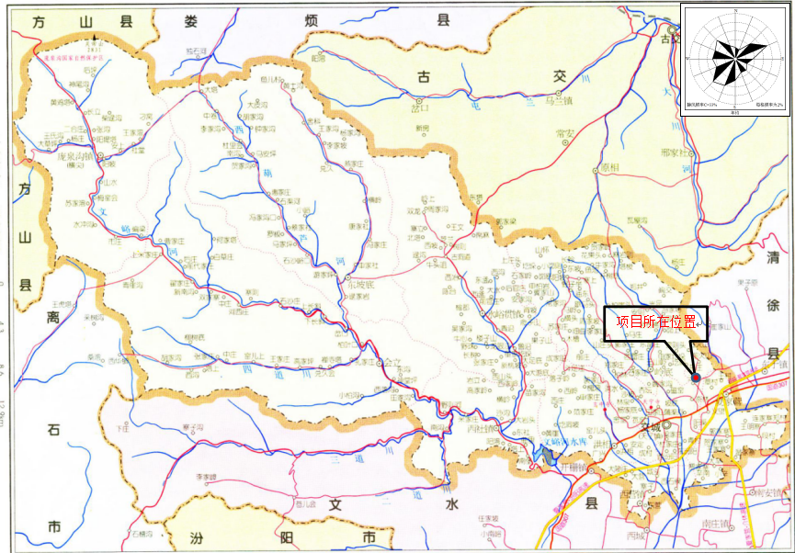
附图1 项目地理位置图

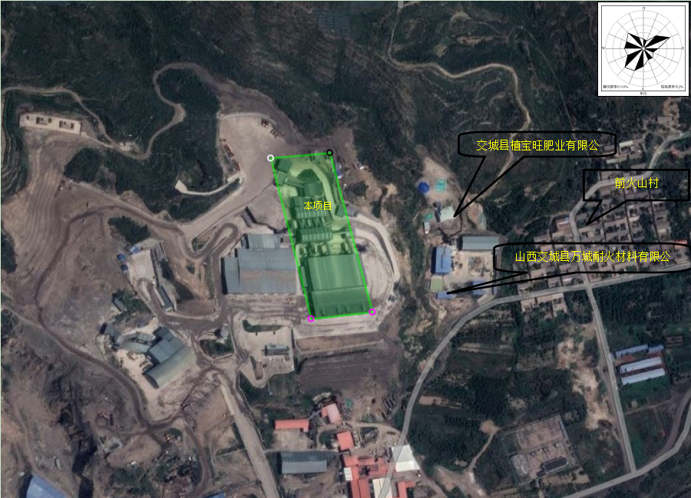
附图2 项目四邻关系图

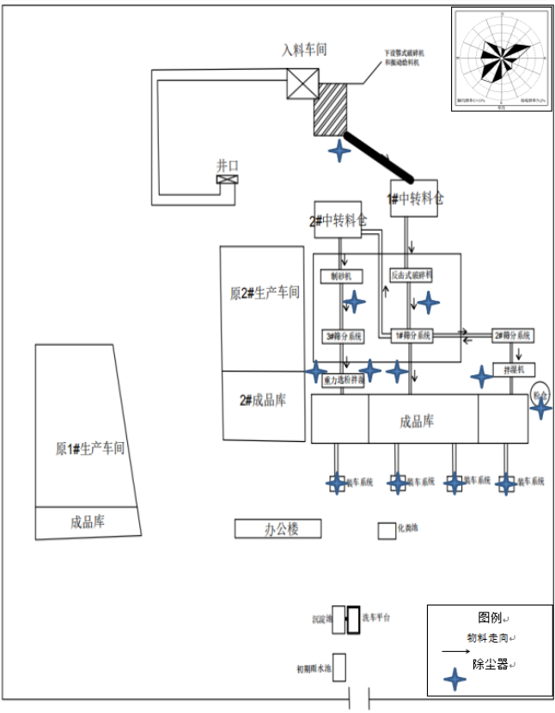
危废间
附图3 项目平面布置图

附件
附件1 环评批复
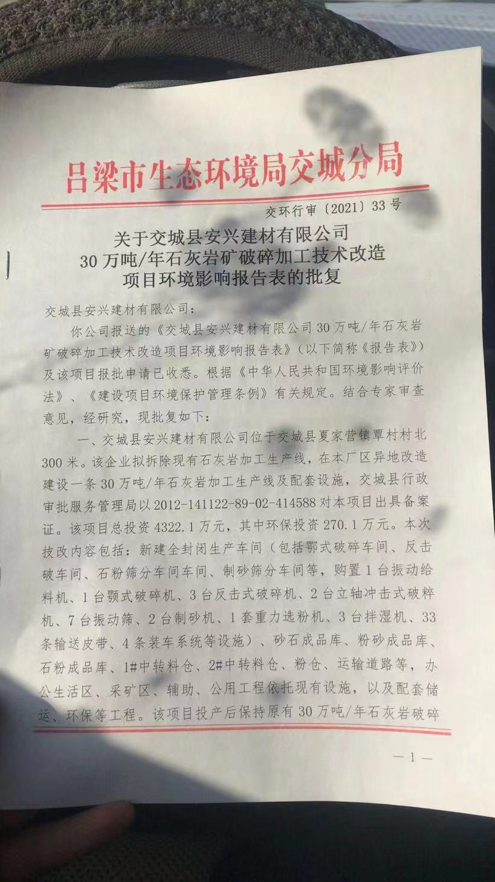

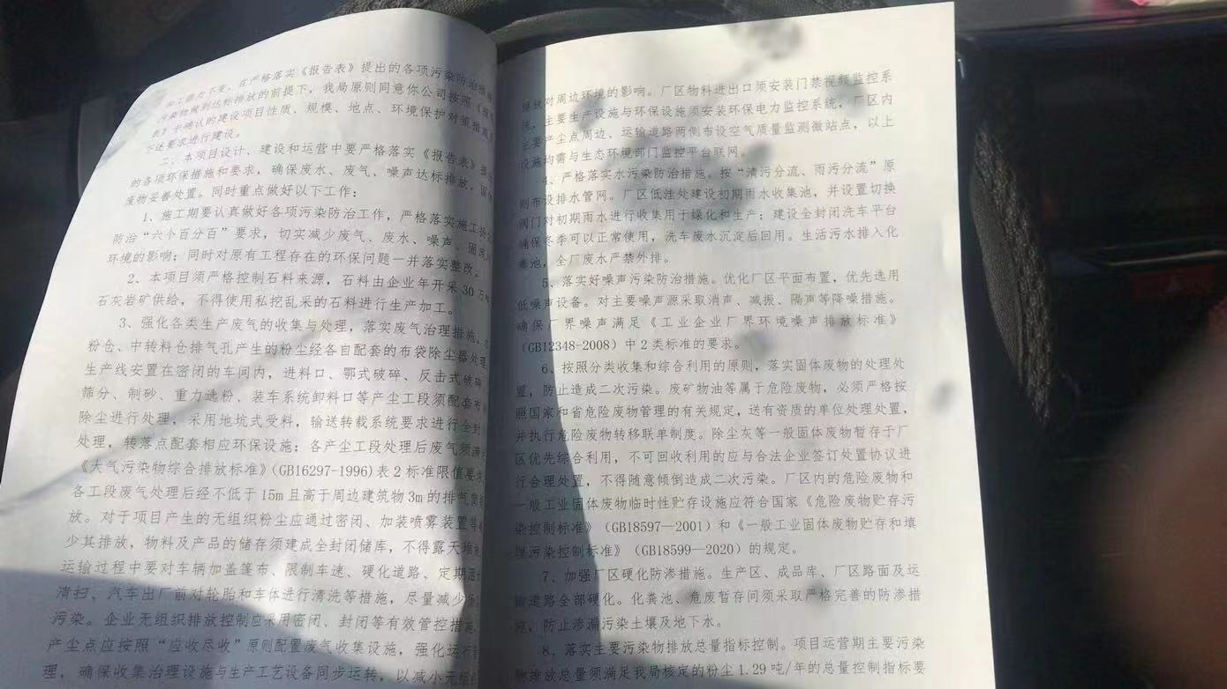

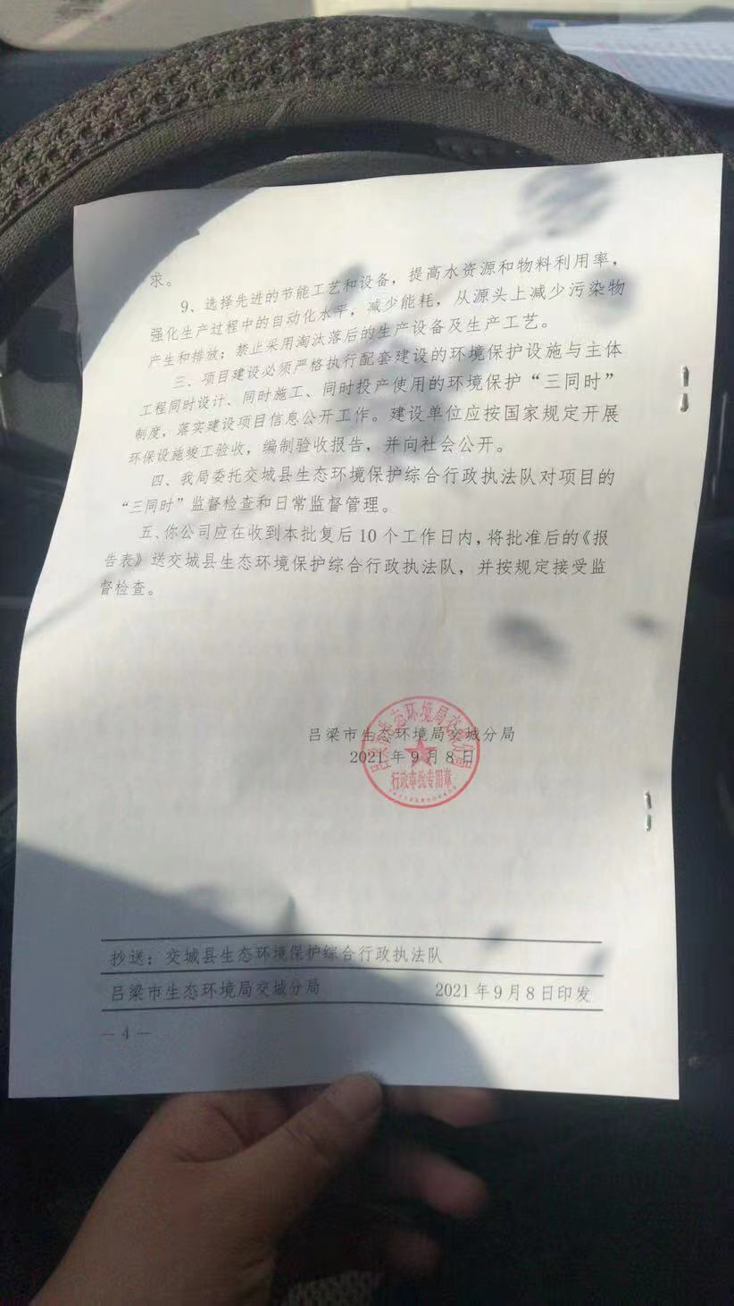
附件2 排污许可
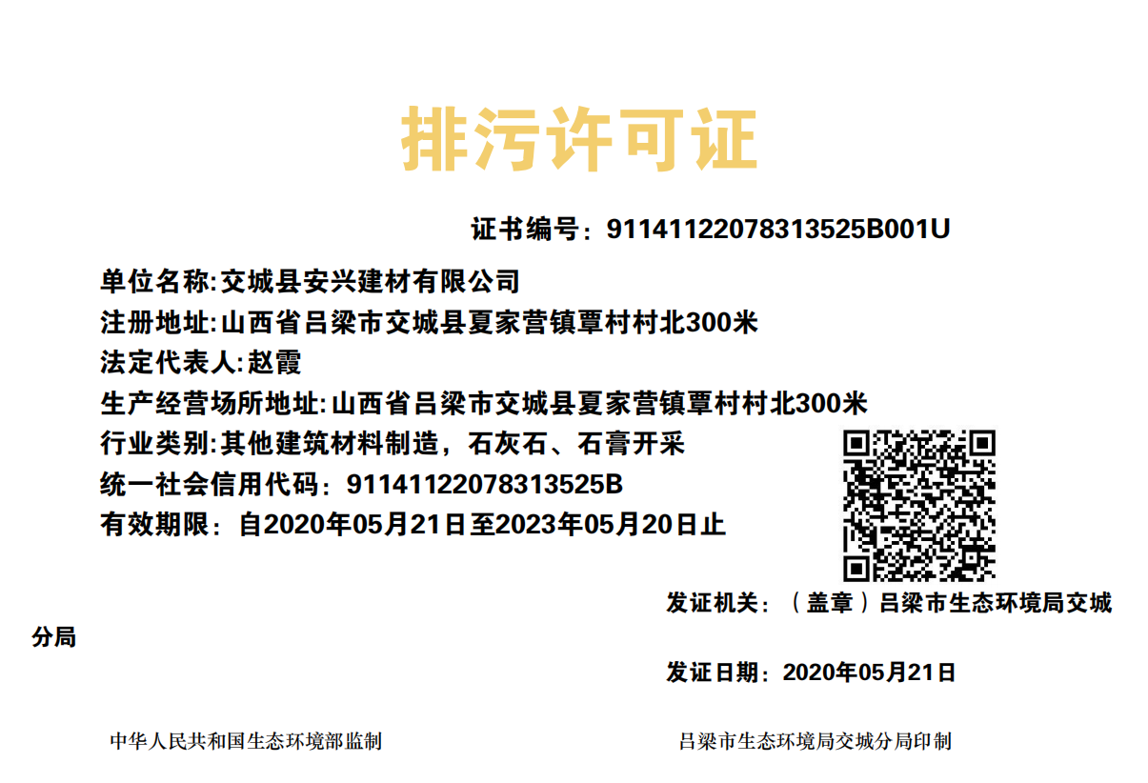

附件3 危废协议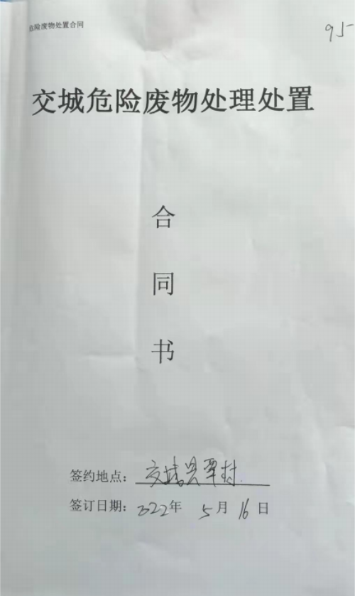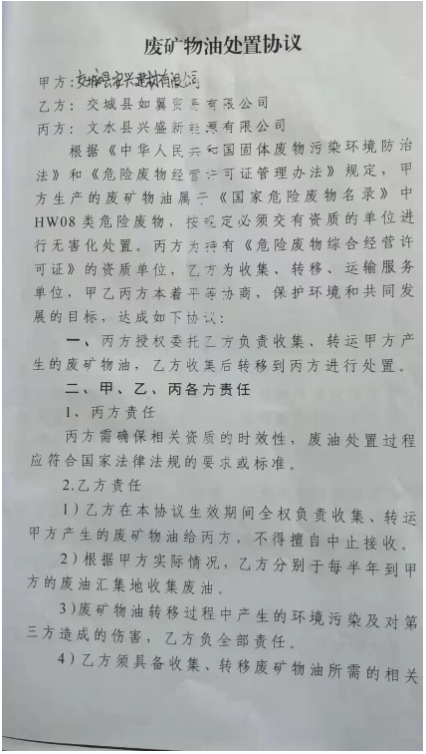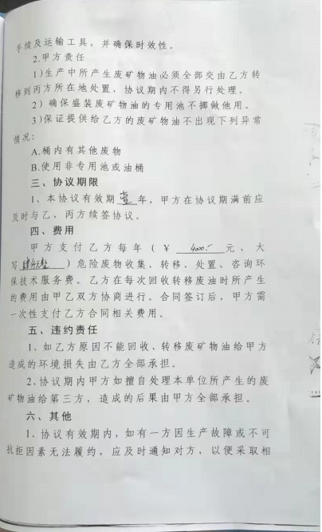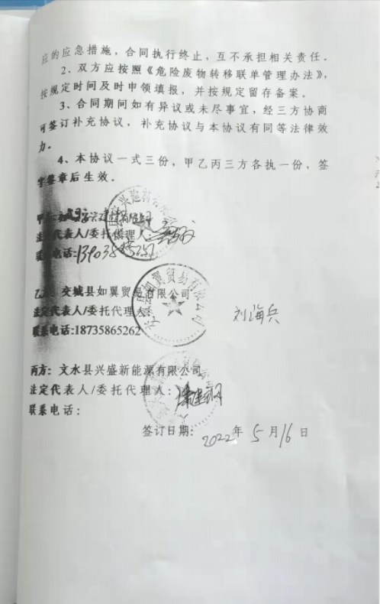
附件4 监测报告